бюджетное профессиональное образовательное учреждение

Вологодской области

«Череповецкий лесомеханический техникум им. В.П. Чкалова»

Специальность 09.02.07. Информационные системы и программирование

ДИПЛОМНАЯ РАБОТА

РАЗРАБОТКА ЭЛЕКТРОННОГО УЧЕБНИКА ПО ДИСЦИПЛИНЕ «ИНФОРМАТИКА»

|  |  |
| --- | --- |
| СТУДЕНТ: | 4 курса группы ИС – 41  Студентка Жукова Алёна Александровна  _____________________ |
| НАУЧНЫЙ РУКОВОДИТЕЛЬ: | Преподаватель Табунов Павел Александрович  _________________________ |
| РЕЦЕНЗЕНТ: | старший преподаватель кафедры МПО ЭВМ, Федеральное государственное бюджетное образовательное учреждение высшего образования «Череповецкий государственный университет»  Пышницкий Константин Михайлович  ____________________________ |
| ДОПУЩЕНО К ЗАЩИТЕ: | «_____**» ____________** 2022г. |
| ДАТА ЗАЩИТЫ: | «_____**» ____________**  2022г. |
| ЗАВ. ОТДЕЛЕНИЕМ: | ___________ Баранова О.В. |
| ОЦЕНКА ЗАЩИТЫ: | _______________ |

г. Череповец

2022 г.

Оглавление

ВВЕДЕНИЕ 4

1. ИССЛЕДОВАНИЕ ПРЕДМЕТНОЙ ОБЛАСТИ 6

1.1. Анализ предметной области 7

1.2. Постановка проблемы 10

1.3. Описание пользователь и заинтересованных лиц 11

1.3.1. Пользователи 11

1.3.2. Заинтересованные лица 12

1.4. Анализ существующих аналогов 14

1.5. Выбор средств разработки 15

1.5.1. Выбор технологии программирования 17

1.5.2. Выбор языка программирования 18

1.5.3. Выбор среды разработки 20

2. ПРОЕКТИРОВАНИЕ СИСТЕМЫ 22

2.1. Подготовка контекстной диаграммы и перечня сценариев использования системы 22

2.2. Построение структурной диаграммы классов 28

2.3. Построение диаграммы объектов 29

2.4. Построение диаграммы деятельности 30

2.5. Построение диаграммы последовательности системы 32

2.6. Построение диаграммы состояний 36

2.7. Проектирование баз данных 37

2.8. Построение граф диалога 42

2.9. Проектирование и описание форм системы 44

2.10. Тестирование 47

ЗАКЛЮЧЕНИЕ 51

СПИСОК ИСТОЧНИКОВ 54

Приложение А 57

Приложение Б 64

# ВВЕДЕНИЕ

Современная система образования все больше использует информационные технологии и компьютерные телекоммуникации. Система дистанционного обучения развивается особенно быстро, чему способствует ряд факторов, прежде всего – оснащение учебных заведений мощными компьютерами и развитие интернет – сообщества. Лекционно-семинарная форма обучения давно утратила свою эффективность - практика доказала, что почти 50% учебного времени тратится впустую. При изучении зарубежного опыта, можно выделить следующий важный аспект:

– преподаватель выступает не как распространитель информации (как это традиционно считается), а как консультант, советчик, иногда даже коллеги студента. Это влечет за собой и некоторые положительные моменты:

– студенты активно участвуют в образовательном процессе, учатся мыслить самостоятельно, высказывать свою точку зрения и моделировать реальные ситуации. Развитие информационных технологий создало новый, уникальный способ проведения занятий - внедрение дистанционного обучения. Во-первых, она позволяет обучающемуся выбрать как время, так и место для обучения, во-вторых, позволяет людям, которые по тем или иным причинам лишены возможности получать традиционное образование, в третьих, использовать в нём новые информационные технологии, в четвертых, это в некоторой степени снижает стоимость образования. С другой стороны, дистанционное обучение расширяет возможности индивидуализации обучения.

Электронные учебники обычно используются в дистанционном обучении. Достоинствами этих учебников, на наш взгляд, являются: во-первых, их мобильность, во-вторых, доступность связи с развитием компьютерных сетей, в-третьих, адекватность уровню развития современных научных знаний. С другой стороны, создание электронных учебников также способствует решению такой проблемы, как поддержание актуальности информационного материала. Также они могут содержать большое количество упражнений и примеров, которые будут подробно проиллюстрированы в динамике различных видов информации. Кроме того, контроль знаний осуществляется с помощью электронных учебников - компьютерных тестов. В настоящее время дистанционное обучение является очень популярной формой обучения в мире. Сегодня сеть университетов и колледжей, обучающих дистанционным методом, охватывает пять континентов. В 1998 году была основана Международная Академия Информатизации, а вместе с ней и Всемирный Распределенный Университет, зарегистрированный в настоящее время в трех странах - в России, в Казахстане и Бельгии. Практика использования электронных учебников показала, что учащиеся качественно усваивают представленный материал, о чем свидетельствуют результаты тестирования. Поэтому развитие информационных технологий предоставляет многочисленные возможности для изобретения новых методов и методик в образовании, и тем самым повышая его качества.

Цель исследования: исследование свойств электронного учебника и возможностей его использования в обучении.

Объект исследования: организация обучения с помощью электронного учебника.

Предмет исследования: электронный учебник.

# ИССЛЕДОВАНИЕ ПРЕДМЕТНОЙ ОБЛАСТИ

Проведение предметного анализа в смысле более позднего проектирования БД является задачей, формирующей единообразное представление об обрабатываемой в субъекте информации и учитывающей не только ее структуру, но и правила хранения и обработки, что находит отражение в возложенных функциях и задачах.

Процесс анализа субъекта при разработке информационных систем предполагает сопоставление основных и вспомогательных бизнес-процессов[1], которые призваны обеспечить производство продукта/услуги. Но также выбор и рассмотрение бизнес-процессов позволяет определить бизнес-элементы и структуры данных, которые должны быть задействованы в обработке данных. Такие возможности требуют, чтобы при моделировании баз данных разработчик информационной системы исходил не только из документов, используемых в деятельности по специальности, но и из среды каждого бизнес-процесса и функции, включая определение бизнес-элементов, объектов данных, исполнители, владелец процессов и функций, предшествующие и последующие функции, инициирующие и результирующие события, другие элементы. Углубление в бизнес-процессы и функции дает наиболее полную информацию о процессах, задействованных в предмете, и позволяет лучше понять задачи, связанные с разработкой базы данных, включая моделирование структуры базы данных, определение ограничения ссылочной целостности, создание методов обработки и представления данных, а по запросам пользователей.

Один из современных подходов к разработке информационных систем основан на отображении документарных элементов в бизнес-процесс, где атрибутами выступают сущности (объекты) субъекта, которые впоследствии представляются сущностями логической модели базы данных. Такой подход может применяться только на уровне контекстного рассмотрения бизнес-процессов и операций декомпозиции бизнес-процессов. Но при переходе на уровень моделирования – потоков данных важность использования документального подхода теряется, так как суть моделей потоков данных предполагает работу с информационные объекты, часть которых может быть представлена ​​в предметной области в виде виртуальных представлений и не присутствует в документах, а также в связи с отсутствием необходимости, за исключением отдельных частных случаев, хранить информацию о документах которые сами, не являются предметом предметной области[2].

## Анализ предметной области

Электронный учебник является самостоятельным средством обучения, структура которого должна быть представлена ​​на качественном уровне.

Электронный учебник призван стать способом решения проблем. Поскольку объем учебного материала и время, отведенное на его освоение, являются фиксированными, можно утверждать, что функции компьютерного обучения имеют решающее значение для закрепления знаний. Они позволяют активизировать как личность учащегося, так и его учебную деятельность. Использование электронных учебников позволит перенести учебный процесс из класса домой – учащиеся смогут выполнять обязательные задания не только по расписанию, но и в удобное для них время.

В современном мире, этап развития образовательного процесса студентов является использование информационных технологий. Внедрение электронно – образовательных ресурсов в учебный процесс, т.е. электронных учебников и учебные пособия, будут способствовать развитию самостоятельной поисково-исследовательской деятельности студентов, повышению их профессионального интереса.

Электронный учебник состоит из следующих обязательных компонентов:

* Возможность изучения теоретических основ дисциплины;
* Инструменты для поддержки практического обучения;
* Лабораторная мастерская, позволяющая проводить занятия по всем формам обучения, поддерживаемым образовательным учреждением;
* Ресурсы для поддержки курсовых проектов и задач по арифметике;
* Средства контроля знаний при изучении дисциплины;
* Средства взаимодействия преподавателей и студентов в процессе изучения дисциплины;
* Методические указания по изучению как дисциплины в целом, так и отдельных объектов в ее составе;
* Средства управления изучением дисциплины.

Вышеуказанные компоненты связаны следующим образом:

– руководство разделено на разделы с подразделами;

– каждый подраздел содержит теоретическую информацию и блок самопроверки;

– кроме того, электронный учебник содержит самообучающийся блок, информационный блок и внешний блок управления.

Структура пособия определяется тем, что электронные учебники в основном используются для организации самостоятельного обучения учащихся и должны четко определять, какие разделы и в каком порядке подлежат изучению, а также связаны друг с другом. Тематический материал, подготовленный для электронной публикации в виде электронного учебника, должен соответствовать следующим требованиям:

* четкое структурирование материала (по разделам, темам, параграфам) и определенная последовательность при изучении его компонентов;
* сложность и глубина структурирования материала темы;
* наличие рекомендаций по изучению дисциплины;
* компактность представленного информационного материала;
* краткость и ясность в изложении основных моментов;
* наличие внутренних (например, глоссарий терминов) и внешних (например, по отношению к используемой программе) связей между элементами учебного материала;
* графическое оформление и предоставление иллюстративного материала (пояснительные схемы, рисунки, видео- и аудио вставки и т.п.);
* включение промежуточного и потокового контроля знаний и др.

Главной особенностью электронного учебника является сочетание необходимого теоретического материала с большим количеством различных тестов, каждый из которых сопровождается комментариями.

После выбора ответа, независимо от того, был ли выбран правильный, учащийся должен иметь возможность ознакомиться с подробным решением той или подобной задачи. Это помогает учащимся глубже понять изучаемый материал.

По статистике, с первого раза школьник узнаёт примерно 1/4 того, что услышал, 1/3 того, что увидел, 1/2 того, что услышал и увидел одновременно. Педагоги и психологи говорят, что в действии усваивается наибольший объем, а именно 3/4 изученного материала. Следовательно, учащиеся сами могут успешно создавать электронные учебники, так как в процессе создания учащийся может работать не только с большим объемом теоретического материала по теме, но и с практическими и контрольными заданиями, тестами и т.п.

На фоне недостаточного количества учебников по различным предметам продолжает возрастать значение самостоятельно изготавливаемых учебников. Для студента процесс создания учебника в первую очередь связан с осознанием и пониманием содержания предмета, изучаемого в этом учебнике. Участвуя в процессе проектирования, учащийся может глубже вникнуть в материал, на котором основан электронный учебник.

Студенты, являющиеся авторами и разработчиками электронных учебников, могут демонстрировать свои работы на олимпиадах, научно-практических конференциях и по результатам этой работы также участвовать в профессиональных декадах по определенной научной дисциплине, защитах курсовых и дипломных работ, чтении лекций и семинары и др. В свою очередь эта работа будет способствовать активизации учебной деятельности студентов и накоплению профессиональных навыков, которые будут использованы ими в ходе педагогической и производственной практики.

Использование электронных учебников в учебном процессе вуза позволяет более детально изучить материал и более подробно ознакомиться с интересующими или сложными темами. Богатый и красочный наглядный материал в электронном пособии позволяет наглядно продемонстрировать теоретическую информацию во всем ее многообразии и сложности. При использовании электронных учебных материалов происходит не только репродуктивная деятельность учащихся, но и абстрактно-логическая, что способствует лучшему пониманию и лучшему усвоению учебного материала.

Очень важно, чтобы студент имел возможность использовать один и тот же электронный ресурс, как на лекциях, так и на практических занятиях, и в процессе самостоятельной работы, использование которого в учебном процессе формирует целостную картину изучаемого предмета.

## Постановка проблемы

В вязи с развитием дистанционной формы обучения появляется необходимость в обеспечении студентов качественным материалом. Так же необходимо учесть, что изменилась роль преподавателя. При очно – заочной форме обучения, преподаватель находится в роли носителя информации. При дистанционном обучении он приобретает роль консультанта студента. Исходя из этого, материалы при дистанционном обучении должны соответствовать следующим критериям:

– полнота информации по предмету изучения;

– простота в использовании;

– компактность;

– мобильность;

– обеспечивать минимальный контроль.

Поэтому, при дистанционном обучении используются электронные учебники.

## Описание пользователь и заинтересованных лиц

### Пользователи

Пользователями электронного учебника являются общество обучаемых, преподавателей и методистов, работающих с системой обучения. Они и становятся инициаторами разработки модуля электронного учебника – таблица 1.

Таблица 1 – Описание пользователей электронного учебника

|  |  |  |
| --- | --- | --- |
| Наименование | Представление | Роль |
| Студент | Общество студентов. | Изучает материалы электронного учебника, проходит тестирование, выполняет лабораторные работы. |
| Преподаватель | Профессорско – преподавательский состав. | Разрабатывает учебный материал для учебника. Составляет тестовые задания. Формирует вопросы для тестовых заданий и определяет критерий оценки результатов для оценки знаний. Разрабатывает лабораторные работы. Проводит учебные занятия и мероприятия с применением учебника, а также контролирует учебный процесс. |
| Компьютерный методист | Персонал учебно – методических подразделений. | 1. Размещает в базе данных учебные и тестовые материалы с авторской структуризацией. 2. Контролирует профили пользователей и осуществляет мониторинг журналов. |
| Системный администратор | Персонал патронажа компьютерной техники и средств обучения. | Осуществляет установки системы и настройки модулей для использования. Управляет профилями пользователей, осуществляет мониторинг состояния системы и поддерживает её работоспособность. |

### Заинтересованные лица

Заинтересованными лицами являются административные и методические работники учебного заведения, ответственные за управление учебным процессом, внедрение новых педагогических решений и обновление компьютерных технологий обучения – таблица 2.

Модуль генерации является программным интерфейсом, а его актерами – модули обучающей системы (электронный учебник, онлайн тест, компьютерный тренажер).

Таблица 2 – Описание заинтересованных лиц электронного учебника

|  |  |
| --- | --- |
| Заинтересованные лица и пользователи | Потребности |
| Администрация и работники учебного заведения. | Управление учебным процессом, осуществление политики обновления компьютерных технологий обучения и апгрейд электронных средств обучения. |
| Студент | 1. Прохождение тестового контроля знаний в режимах самостоятельной работы с системой обучения. 2. Выполнение лабораторных работ в тренажере. 3. Иметь доступ к просмотру персонального протокола оценки по результату тестирования. |
| Преподаватель | 1. Управление запуском компьютерных тестов. 2. Осуществление настройки параметров тестовых программ (уровень контроля знаний, критерии оценки результатов, время тестирования). 3. Управление запуском лабораторных работ. 4. Изучение отчетности журналов контроля знаний. 5. Добавление в модули новые алгоритмы тестовых и учебных заданий. |
| Компьютерный методист | 1. Редактирование базы данных (добавление, удаление тестового материала, предоставляемого преподавателем). 2. Осуществление введения в модуль алгоритмов тестовых и учебных заданий, разрабатываемых преподавателем. 3. Мониторинг и ведение отчетного журнала. |
| Системный администратор | 1. Управление профилями пользователей (создание, удаление профилей, настройка прав доступа). 2. Мониторинг состояния системы. 3. Восстановление базы данных или устранение ошибок в ней. |

## Анализ существующих аналогов

Электронный учебник значительно упрощает и помогает с развитием дистанционного образования. Электронный учебник, как и обычный, должен содержать все основные вопросы программы отдельной дисциплины. На основе этого попытаемся раскрыть понятие "электронного учебника":

– программно-методический комплекс, обеспечивающий возможность самостоятельного или при участии преподавателя освоения учебного курса или его большого раздела именно с помощью компьютера;

– программное средство, содержащее некоторый материал по учебной теме или курсу и средства для проверки его усвоения. При этом изначально предполагается, что средство будет либо использоваться как дополнение к существующему учебнику (и проводимому обучению), либо выполнять задачи "репетитора";

– интерактивный компьютерный учебник по структуре является сложным гипертекстовым документом, включающим текстовую, графическую информацию, при необходимости – средства мультимедиа;

– электронный учебник представляет собой мультимедийный продукт и должен обеспечить эффективное обучение школьников и студентов в режиме самообразования и в режиме, при котором преподаватель от обычного инструктирования переходит к консультированию учащихся;

– электронный учебник представляет собой набор информационных страниц, содержащих графическую, текстовую и видео- (редко используемую в силу большого объема) информацию, связанные между собой общим стандартом, как стилистическим, так и картографическим.

Учебники предоставляются в сети Интернет, как PDF файлы, а созданные учебники в виде удобной навигации есть только в библиотеке учебного заведения и доступ предоставляется только его ученикам.

Некоторые авторы предлагают электронный учебник в виде так называемого Web-CD, который отличается от обычного Web-узла более широкими возможностями информационного наполнения, в том числе графикой высокого разрешения, видео и анимацией, а от СD – поддержкой соответствующими Web-узлами, обеспечивающей динамичное и интерактивное использование информации.

## Выбор средств разработки

В настоящее время существует большое количество программных продуктов, с помощью которых можно эффективно и качественно разработать программный комплекс для различных предметных областей в короткие сроки.

Сюда входят такие программные средства, как Delphi, Visual C++, C Builder, Visual Basic, Java Builder;

Использование инструментов данного типа оправдано, когда необходимо в сжатые сроки создать приложение с удобным и понятным графическим интерфейсом.

Принимая во внимание вышеизложенные аргументы, для разрабатываемого программно-методического комплекса целесообразно использовать средства типа RAD.

Для функционирования программного комплекса также требуется определенная программная среда, представленная в простейшем случае операционной системой. В более сложных случаях, когда система работает с большим объемом данных, которые необходимо поддерживать в актуальном состоянии, необходимо наличие какой-либо СУБД.

Для правильного и обоснованного выбора средств РАД необходимо, чтобы продукция оценивалась экспертами по определенным критериям. Вы можете получить обзоры продуктов из специальных источников. Однако эта оценка производится с учетом специфики разработки приложений. Более-менее рациональный выбор средства разработки приложений можно сделать только в контексте конкретного проекта или организации-разработчика.

Поэтому для корректной оценки средств разработки приложений требуется оценка экспертов, знакомых со спецификой разрабатываемого приложения, с вопросами его дальнейшей модификации и сопровождения. Учитывая невозможность получения такой оценки от признанных экспертов и несерьезность разрабатываемого приложения, я решил принять в качестве экспертов студентов группы и других лиц, причастных к разработке программ.

При оценке качества программного продукта учитывались различные критерии, особенно учитывая аспекты разрабатываемого программного продукта:

– наличие средств разработки и внедрения программного обеспечения;

– соответствие выбранных программных средств уровню подготовленности программиста;

– возможности программных средств для разработки профессиональных приложений и сложных программных комплексов;

– оценка качества инструментов с точки зрения надежности, производительности, удобства использования и рабочей нагрузки;

– перспективность и жизнеспособность производителей программного обеспечения, возможность обновления и наличие новых версий продуктов при обновлении программно-аппаратной среды;

– возможность перехода с однопользовательской версии (для отладки и локального использования) на сетевую версию для средств разработки и эксплуатации, а также их сложность;

– стыковка с множеством других СУБД и возможность переноса базы данных данного программного средства на другие СУБД;

– возможность подключения к корпоративным сетям и Интернет/Интернет, поддержка постоянно развивающихся WEB-технологий;

– модульный принцип построения, степень его универсальности.

– наличие документации на русском языке, справочных систем, документации в печатном и электронном вариантах, возможность консультаций;

– простота языка программирования;

– скорость применения;

– скорость компиляции приложения;

– наличие встроенного отладчика;

– работа в исключительных ситуациях;

Методика определения подходящего программного продукта заключается в следующем.

Сначала выбираются несколько доступных и известных программных продуктов.

### Выбор технологии программирования

При разработке программного обеспечения предпочтение отдавалось структурированному подходу к программированию. При таком подходе программа разбивается на отдельные модули, следующие друг за другом. У каждого модуля есть вход и выход — законченная конструкция для решения поставленной задачи. Цель созданной программы достигается путем сборки композиции из отдельных модулей, разработанных применительно к поставленной задаче.

Преимущества структурного программирования заключаются в следующем:

– отдельные блоки можно разрабатывать и тестировать независимо от остальной части программы;

– несколько программистов могут работать независимо над разными частями программы;

– модули, написанные для одной программы, можно использовать в другой;

– значительно упрощается структура программы и ее отладка.

### Выбор языка программирования

Для решения поставленной задачи был выбран язык HTML – это язык разметки гипертекстовых документов. Он нужен, чтобы отображать в браузере специальным образом отформатированный документ с множеством вложенных элементов: заголовками, абзацами, списками, гиперссылками, медиа источниками, расположением изображений, видео и аудио.

К основным преимуществам HTML можно отнести следующие тезисы:

1. Его код работает во всех основных интернет-браузерах, включая Google Chrome, Mozilla Firefox, Internet Explorer, Opera, Safari и т. д. Фактически, вы можете писать HTML-код в любом текстовом редакторе, даже в обычном блокноте.
2. Сочетание HTML, CSS и JavaScript позволяет создавать полноценные сайты не только с чисто текстовым наполнением, но и с дизайном (в CSS прописаны отступы, выравнивание, позиционирование, прозрачность, границы, тени и многое другое), скриптами (например для обработки действий пользователя и мультимедийного контента (есть встроенный аудио-видео плеер)). HTML позволяет обмениваться данными с другими сайтами, но для их обработки нужен PHP.
3. Язык имеет очень простой синтаксис, упорядоченную и последовательную разметку. Вот почему его очень легко освоить — его базовую часть можно освоить с нуля и научиться создавать простые HTML-сайты всего за час.
4. Язык полностью бесплатный и с открытым исходным кодом.
5. Он массово используется как профессиональными веб-разработчиками, так и обычными пользователями и лучше всего подходит для создания простых любительских сайтов.
6. Официальные стандарты языка HTML разрабатываются и поддерживаются Консорциумом World Wide Web (W3C).
7. Легко интегрируется с другими популярными языками веб-программирования, такими как Node.js, PHP и т. д.
8. Широкий выбор шаблонов панели администратора и других инструментов для разработки и управления HTML-сайтами. Многие из них предлагают широкий выбор макетов, более 1000 HTML-страниц и компонентов, а также сотни плагинов и расширений.

В то же время у HTML есть и определенные недостатки, которыми также не следует пренебрегать. К ним относятся следующие факты:

1. HTML не является полным языком программирования, поскольку он не содержит условий, функций, переменных, операторов и других элементов, необходимых для разработки программ и приложений. Вместо этого язык содержит только ряд тегов, которые помогают браузеру правильно отображать содержимое веб-страниц.
2. В основном подходит только для разработки статических сайтов. Для добавления динамических элементов необходимо подключить другие языки веб-разработки: JavaScript или PHP.
3. Это не позволяет разработчикам реализовывать логику, поэтому каждую HTML-страницу сайта приходится создавать отдельно с нуля, даже если все они используют одни и те же элементы: шапки, футеры и т. д.

### Выбор среды разработки

Программа Turbosite – это программный комплекс для создания электронных учебников, изданий, энциклопедий, сайтов и т.д. Программа имеет достаточно простой интерфейс, позволяющий даже самому неопытному пользователю создавать качественные электронные продукты. При разработке электронного учебника в программе «Turbosite», все структура учебника древовидная. Кроме того данная программа автоматически определяет форматы прикрепляемых файлов (рисунок 1).

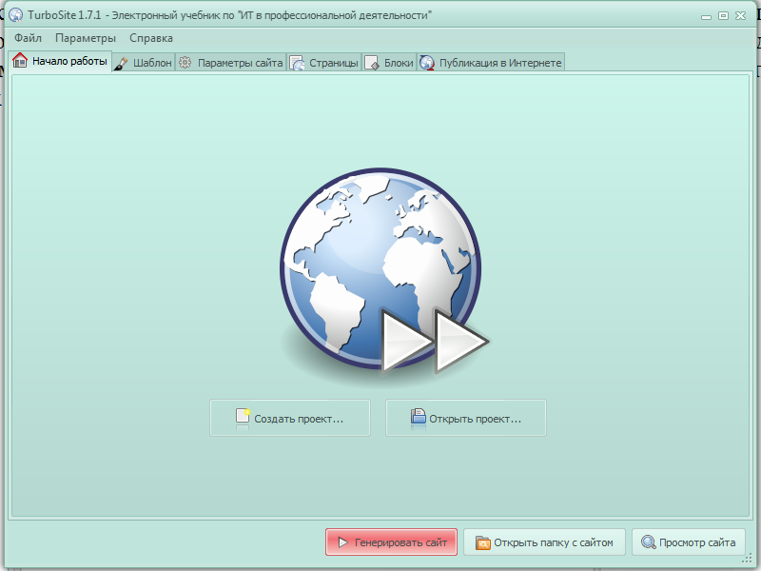

Рисунок 1– Интерфейс программы «Turbosite»

Таблица 3 – Основные характеристики

|  |  |
| --- | --- |
| Интерфейс программы | Русский |
| Платформа | XP / 7 / Vista |
| Производитель | Brullworfel |
| Сайт | [www.brullworfel.ru](http://www.brullworfel.ru) |

TurboSite представляет собой одно из самых простых средств для создания собственного сайта с любым количеством страниц и информационных блоков на основе предлагаемых программой TurboSite встроенных шаблонов. Программа распространяется совершенно бесплатно. Скачать ее вы можете с сайта <http://winupdate.ru/> без всяких проблем и с минимальными затратами времени и сил. Более того, простота использования программного продукта TurboSite позволяют даже начинающему пользователю обойтись без специализированных знаний в области веб-программирования и публикации собственных сайтов.

# ПРОЕКТИРОВАНИЕ СИСТЕМЫ

При проектировании больших и сложных систем возникают проблемы, связанные не только со свойствами их составных частей – элементов и подсистем, но также и с закономерностями функционирования объекта в целом. Результатом этого является необходимость решения множества задач, к которым относятся:

– определение общей структуры системы и требований к элементам и подсистемам,

– организация взаимодействия между ними,

– выбор оптимальных режимов функционирования,

– оптимальное управление протекающими в системе процессами,

– учёт влияния внешней среды и т.п.

## Подготовка контекстной диаграммы и перечня сценариев использования системы

Разработка спецификаций программного обеспечения (ПО) начинается с анализа требований к функциональности, в соответствии с техническим заданием.

Вариант использования представляет собой характерную процедуру применения разрабатываемой системы конкретным действующим лицом, в качестве которого могут выступать не только люди, но и другие системы или устройства.

Каждый вариант использования связан с некоторой целью, имеющей самостоятельное значение, например, для текстового редактора.

Формирование оглавления - это вариант использования, а связывание заголовков со специальными стилями - операция, которую необходимо выполнить, чтобы стало возможно автоматическое построение оглавления в зависимости от цели выполнения конкретной процедуры, различают следующие варианты использования:

1. Основные – обеспечивают требуемую функциональность разрабатываемого программного обеспечения;
2. Вспомогательные – обеспечивают выполнение необходимых настроек системы и ее обслуживание (например, архивирование информации и т. п.);
3. Дополнительные – обеспечивают дополнительные удобства для пользователя (как правило, реализуются в том случае, если не требуют серьезных затрат каких-либо ресурсов ни при разработке, ни при эксплуатации). Вариант использования можно описать кратко или подробно.

Краткая форма описания содержит: название варианта использования, его цель, действующих лиц, тип варианта использования (основная, второстепенная или дополнительная) и его краткое описание.

В процессе анализа выявляют пользователей разрабатываемого ПО и перечень аспектов его деятельности, поведения в процессе взаимодействия с конкретным пользователем (рисунок – 2).

Будет эта картинка, только в альбомной ориентации. Сделана отдельным док-ом.

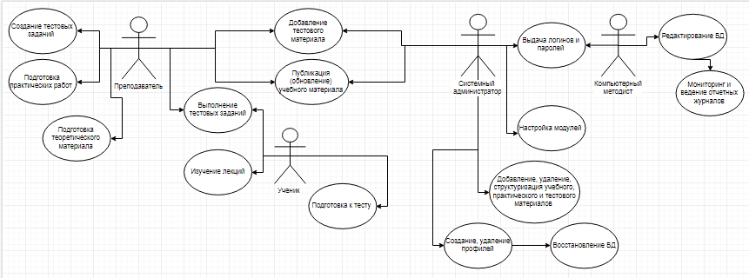

Рисунок 2 – Диаграмма вариантов использования

Обобщенный вариант использования представляет собой работу с системой. Характеристика варианта в таблице 4, 5, 7, 9 и 10.

Типичный ход событий представлен в таблице 6, 8 и 11.

Таблица 4 – Основной вариант использования

|  |  |
| --- | --- |
| Название варианта | Работа с электронным учебником |
| Цель | Взаимодействие с учебником |
| Действующие лица | Преподаватель, системный администратор и ученик |
| Краткое описание | Преподаватель разрабатывает учебный материал, администратор вносит его в систему, ученик изучает лекции и выполняет практические задания |
| Тип варианта | Основной |

Таблица 5 – Основной вариант использования. 1

|  |  |
| --- | --- |
| Название варианта | Обновление электронного учебника |
| Цель | Обновление учебного материала |
| Действующие лица | Преподаватель и Системный администратор |
| Краткое описание | Преподаватель отправляет в систему электронного учебника новый материал. Системный администратор одобряет, обновляет систему |
| Тип варианта | Основной |

Таблица 6 – Типичный ход событий. 1

|  |  |
| --- | --- |
| Действие системного администратора | Отклик БД |
| Запуск системы |  |
|  | Открытие начальной страницы |
| Внесение учебного материала |  |
| Обновление страницы |  |
|  | Сохранение |
| Выход из системы |  |
|  | Выход из системы |

Таблица 7 – Основной вариант использования. 2

|  |  |
| --- | --- |
| Название варианта | Выполнение тестовых заданий |
| Цель | Выполнить тест |
| Действующие лица | Преподаватель и Студент |
| Краткое описание | Преподаватель обновляет учебный материал в электронном учебнике. Студент выполняет лекционные задания. После чего он проходит тест |
| Тип варианта | Основной |

Таблица 8 – Типичный ход событий. 2

|  |  |
| --- | --- |
| Действие ученика | Отклик системы |
| Запуск системы |  |
|  | Открытие формы входа |
| Ввод данных |  |
|  | Открытие начальной страницы |
| Изучение лекций |  |
|  | Навигация по сайту |
| Выход из системы |  |
|  | Закрытие действующей страницы |

Таблица 9 – Основной вариант использования. 3

|  |  |
| --- | --- |
| Название варианта | Добавление тестового материала в электронный учебник |
| Цель | Добавление тестов |
| Действующие лица | Преподаватель и Системный администратор |
| Краткое описание | Преподаватель отправляет в систему электронного учебника тестовый материал. Системный администратор одобряет и обновляет систему |
| Тип варианта | Основной |

Таблица 10 – Основной вариант использования. 4

|  |  |
| --- | --- |
| Название варианта | Выдача логинов и паролей |
| Цель | Успешная авторизация |
| Действующие лица | Системный администратор |
| Краткое описание | Системный администратор вносит в БД данные о студенте. Формирует логин и пароль. Информирует студента |
| Тип варианта | Дополнительный |

Таблица 11 – Типичный ход событий. 3

|  |  |
| --- | --- |
| Действие системного администратора | Отклик БД |
| Запуск системы |  |
|  | Открытие регистрационной формы |
| Внесение данных ученика |  |
|  | Сохранение |
| Обновление базы данных |  |
| Выход из системы |  |
|  | Выход из системы |

## Построение структурной диаграммы классов

Диаграмма классов — структурная диаграмма языка моделирования UML, демонстрирующая общую структуру иерархии классов системы, их коопераций, атрибутов (полей), методов, интерфейсов и взаимосвязей между ними. Широко применяется не только для документирования и визуализации, но также для конструирования посредством прямого или обратного проектирования. Представлено на рисунке 3.

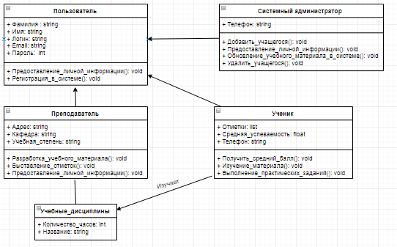

Рисунок 3 – Структурная диаграмма классов

## Построение диаграммы объектов

Статическая диаграмма объектов является экземпляром диаграммы классов; она показывает моментальный снимок подробного состояния системы в данный момент времени. Разница в том, что диаграмма классов — это абстрактная модель, состоящая из классов и их отношений.

Однако объектная диаграмма является мгновенным экземпляром определенного вида. Использование объектных диаграмм довольно ограничено, а именно для демонстрации примеров структур данных – рисунок 4.

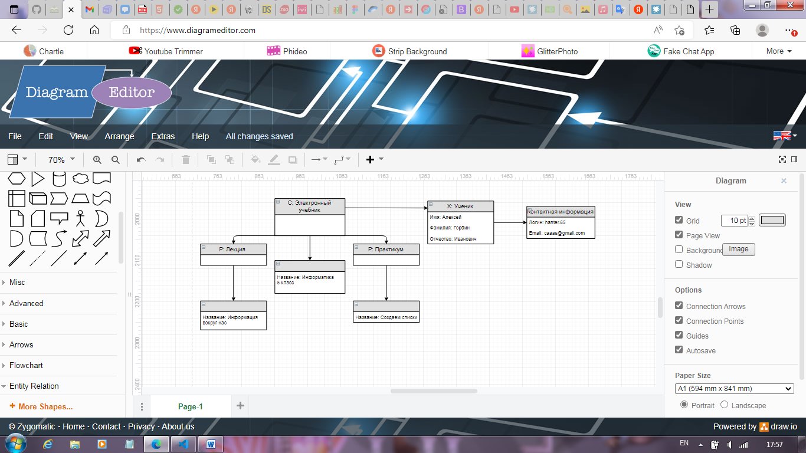

Рисунок 4 – Диаграмма объектов

## Построение диаграммы деятельности

Диаграммы деятельности представляют собой графическое представление рабочих процессов поэтапных действий и действий с поддержкой выбора, итерации и параллелизма. Они описывают поток управления целевой системой, такой как исследование сложных бизнес-правил и операций, а также описание прецедентов и бизнес-процессов. Представлено на рисунке 5.

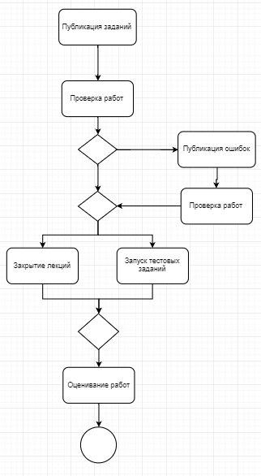

Рисунок 5 – Диаграмма деятельности

Публикация заданий:

1. Преподаватель разрабатывает учебный, практический и тестовый материал;
2. Системный администратор добавляет его в Электронный учебник;
3. Ученик изучает лекцию.

Проверка работ:

1. После изучения ученик выполняет практическую работу -> отправляет её на проверку;
2. Учитель проверяет работу. Исходом становится:

а) публикация ошибок – исправление ошибок;

б) закрытие лекции – переход к изучению нового лекционного материала;

в) запуск тестовых заданий – выполнение тестов и их проверка.

3) Учитель выставляет оценку за выполненную работу;

4) Переход к новому лекционному материалу.

## Построение диаграммы последовательности системы

На основании диаграммы вариантов использования построим диаграмму последовательности (рисунок 6).

Диаграмма последовательности является одной из разновидности диаграмм взаимодействия и предназначена для моделирования взаимодействия объектов Системы во времени, а также обмена сообщениями между ними. Одним из основных принципов ООП является способ информационного обмена между элементами системы, выражающийся в отправке и получении сообщений друг от друга. Таким образом, основные понятия диаграммы последовательности связаны с понятием Объект и Сообщение. На диаграмме последовательности объекты в основном представляют экземпляры класса или сущности, обладающие поведением. В качестве объектов могут выступать пользователи, инициирующие взаимодействие, классы, обладающие поведением в Системе или программные компоненты, а иногда и Системы в целом.

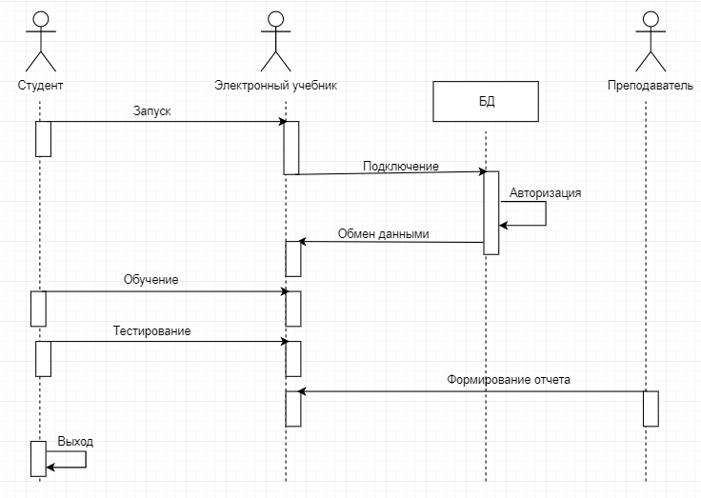

Рисунок 6 – Диаграммы последовательности

Описание системных операций для данного варианта использования приведено в таблице – 12, 13, 14, 15, 16, 17 и 18.

Таблица 12 – Описание операции «Запуск системы»

|  |  |
| --- | --- |
| Раздел | Описание |
| Имя | Запуск системы |
| Обязанности | Успешный вход в систему и подключение к БД |
| Тип | Системная |
| Ссылки | Основной вариант использования. 4 |
| Примечания | – |
| Исключения | – |
| Вывод | – |
| Предусловие | – |
| Постусловие | – |

Таблица 13 – Описание операции «Авторизация»

|  |  |
| --- | --- |
| Раздел | Описание |
| Имя | Авторизация |
| Обязанности | Ввод данных и успешная регистрация |
| Тип | Системная |
| Ссылки | Основной вариант использования. 4 |
| Примечания | – |
| Исключения | – |
| Вывод | – |
| Предусловие | – |
| Постусловие | – |

Таблица 14 – Описание операции «Обмен данными»

|  |  |
| --- | --- |
| Раздел | Описание |
| Имя | Обмен данными |
| Обязанности | Вход в систему |
| Тип | Системная |
| Ссылки | Основной вариант использования. 4 |
| Примечания | – |
| Исключения | – |
| Вывод | – |
| Предусловие | – |
| Постусловие | – |

Таблица 15 – Описание операции «Обучение»

|  |  |
| --- | --- |
| Раздел | Описание |
| Имя | Обучение |
| Обязанности | Изучение лекционного материала |
| Тип | Системная |
| Ссылки | Основной вариант использования. 4 |
| Примечания | – |
| Исключения | – |
| Вывод | – |
| Предусловие | – |
| Постусловие | – |

Таблица 16 – Описание операции «Тестирование»

|  |  |
| --- | --- |
| Раздел | Описание |
| Имя | Тестирование |
| Обязанности | Выполнение тестовых заданий |
| Тип | Системная |
| Ссылки | Основной вариант использования. 1 |
| Примечания | – |
| Исключения | – |
| Вывод | – |
| Предусловие | – |
| Постусловие | – |

Таблица 17 – Описание операции «Формирование отчета»

|  |  |
| --- | --- |
| Раздел | Описание |
| Имя | Формирование отчета |
| Обязанности | Выполнение действующих требований |
| Тип | Системная |
| Ссылки | – |
| Примечания | – |
| Исключения | – |
| Вывод | – |
| Предусловие | – |
| Постусловие | – |

Таблица 18 – Описание операции «Выход»

|  |  |
| --- | --- |
| Раздел | Описание |
| Имя | Выход |
| Обязанности | Закрытие активных страниц системы |
| Тип | Системная |
| Ссылки | – |
| Примечания | – |
| Исключения | – |
| Вывод | – |
| Предусловие | – |
| Постусловие | – |

## Построение диаграммы состояний

Описать поведение отдельно взятого объекта помогает диаграмма состояний. Также зачастую диаграмма состояний используется аналитиками для описания последовательности переходов объекта из одного состояния в другое. Диаграмма состояний покажет нам все возможные состояния, в которых может находиться объект, а также процесс смены состояний в результате внешнего влияния. Основными элементами диаграммы состояний являются «Состояние» и «Переход». Диаграмма состояний имеет схожую семантику с диаграммой деятельности, только деятельность здесь заменена состоянием, переходы символизируют действия. Таким образом, если для диаграммы деятельности отличие между понятиями «Деятельность» и «Действие» заключается в возможности дальнейшей декомпозиции, то на диаграмме состояний деятельность символизирует состояние, в котором объект находится продолжительное количество времени, в то время как действие моментально. В нашем случае составим диаграмму состояний для Актера Студент (рисунок 7).

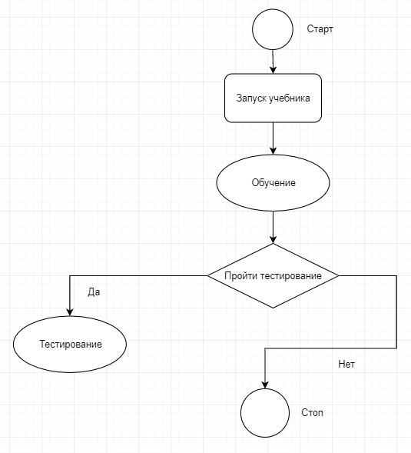

Рисунок 7 – Диаграмма состояний

## Проектирование баз данных

Проектирование базы данных – одна из наиболее сложных и ответственных задач, связанных с созданием информационной системы. В результате её решения должны быть определены: содержание БД, эффективный для всех её будущих пользователей способ организации данных и инструментальные средства управления данными.

Проектируемая база данных должна обеспечивать:

* хранение всей необходимой информации;
* возможность получения данных по всем необходимым запросам;
* сокращение избыточности и дублирования данных;
* целостность данных (правильность их содержания): исключение противоречий в содержании данных, исключение их потери и т.д.

Основными задачами при проектировании баз данных являются:

1. Определение границ проектируемой предметной области (постановка задания), построение структуры данных предметной области – концептуальное проектирование (инфологическая модель).
2. Выбор оптимальной СУБД для заданной предметной области. Описание БД на языке СУБД – логическое проектирование (даталогическая модель).
3. Определение типов используемых данных и методов доступа к ним (запросы, отчёты, формы) – физическое проектирование (физическая модель).

Проектирование БД происходит в несколько этапов. На рисунке 8 - приведена схема этапов проектирования базы данных.

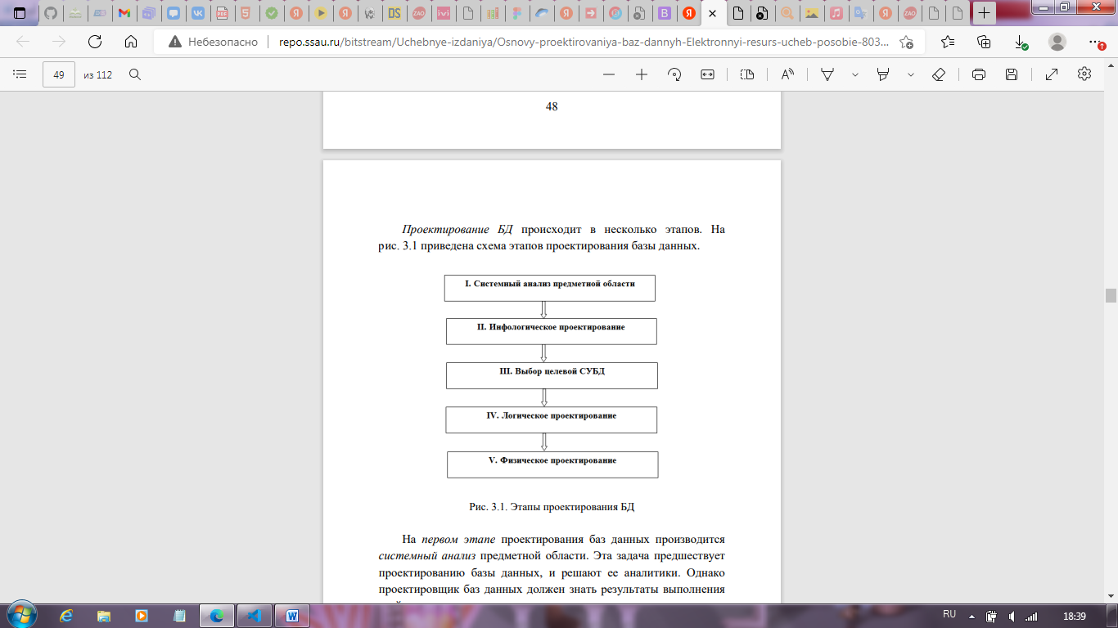

Рисунок 8 – Этапы проектирование БД

На первом этапе проектирования баз данных производится системный анализ предметной области. Эта задача предшествует проектированию базы данных, и решают ее аналитики. Однако проектировщик баз данных должен знать результаты выполнения этой задачи и уметь правильно интерпретировать их в ходе проектирования. Результаты анализа предметной области, а именно, модели данных на семантическом уровне, являются исходными данными для решения задач проектирования базы данных[3].

На данном этапе рассматриваются цели и задачи, анализируются информационные потребности всех категорий будущих пользователей базы данных. Рассматриваются формы входных и выходных потоков данных. Затем уточняются алгоритмы и процедуры обработки хранимых данных. Формируются требования, которым должна удовлетворять проектируемая база данных, и определяется список объектов предметной области, свойства которых будут использоваться при разработке базы данных.

На второй стадии проектирования выполняется моделирование данных. Моделирование данных – это процесс создания логической структуры данных.

ВЫВОД: результатом проектирования является ER диаграмма – рисунок 9.

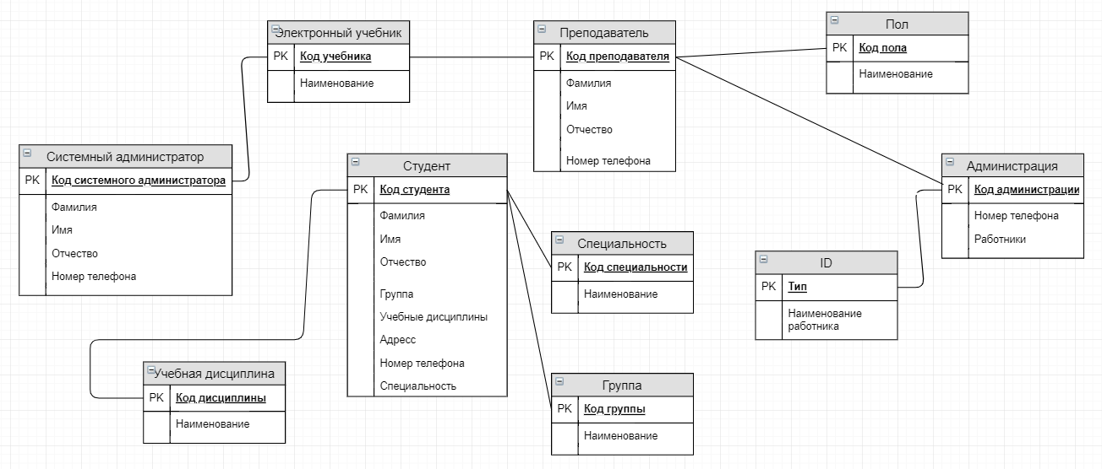

Рисунок 9 – ER диаграмма

На третьем этапе производится выбор СУБД. Теоретически при выборе СУБД нужно принимать во внимание десятки факторов. Но практически разработчики руководствуются лишь собственной интуицией и несколькими наиболее важными критериями, к которым, в частности, относятся:

* тип модели данных, которую поддерживает данная СУБД, её адекватность потребностям рассматриваемой предметной области;
* характеристики производительности системы;
* запас функциональных возможностей для дальнейшего развития ИС;
* степень оснащённости системы инструментарием для персонала администрирования данными;
* удобство и надежность СУБД в эксплуатации;
* стоимость СУБД и дополнительного программного обеспечения.

ВЫВОД: phpMyAdmin - это программа, написанная на PHP и предназначенная для управления сервером MySQL через всемирную сеть. phpMyAdmin поддерживает широкий набор операций над MySQL. Наиболее часто используемые операции поддерживаются с помощью пользовательского интерфейса (управление базами данных, таблицами, полями, связями, индексами, пользователями, правами, и т. д.), одновременно вы можете напрямую выполнить любой SQL запрос.

phpMyAdmin обладает большим разделом документации и все пользователи приглашаются для обновления наших вики страниц для обмена идеями и способами применений различных операций. Команда phpMyAdmin постарается помочь вам при возникновении проблем, вы можете использовать различные каналы связи для получения поддержки.

phpMyAdmin так же обладает углубленной документацией в виде книги, написанной одним из разработчиков Mastering phpMyAdmin for Effective MySQL Management (Настройка phpMyAdmin для организации эффективного управления MySQL), которая доступна на английском, чешском, немецком и испанском языках.

Для облегчения использования наибольшим количеством людей, phpMyAdmin переведен на 57 языков и поддерживает письменность как слева направо, так и справа налево.

phpMyAdmin выиграл несколько призов. Среди прочих, он был выбран как лучшая программа на PHP, и каждый год получает приз сообщества SourceForge.net, как лучшая программа для системных администраторов.

phpMyAdmin уже боле десяти лет выходит в виде стабильного кода, для получения дополнительной информации о проекте и его истории смотрите отедльную страницу.

Возможности phpMyAdmin:

* интуитивно понятный веб-интерфейс
* поддержка большинства функций MySQL:
* просмотр и удаление баз данных, таблиц, вьюшек, полей и индексов
* создание, копирование, удаление, переименование и изменение баз данных, таблиц, полей и индексов
* управление сервером, базами данных и таблицами, с советами по настройке сервера
* выполнение, редакция и сохранение любого SQL-выражения, включая пакетные запросы
* управление пользователями MySQL и их привилегиями
* работа с хранимыми процедурами и триггерами
* поддержка импорта данных из CSV и SQL
* поддержка экспорта в различные форматы CSV, SQL, XML, PDF, ISO/IEC 26300 - OpenDocument текст и таблицы, Word, Excel, LATEX и другие
* администрирование нескольких серверов
* генерирование наглядных схем баз данных в виде PDF
* создание комплексных запросов с помощью функции Запрос по шаблону
* глобальный или частичный поиск в базе данных
* трансформация данных в любой формат, используя набор предназначенных функций вроде отображения BLOB-данных в виде картинки или ссылки для скачивания
* это не все, лишь часть возможностей phpMyAdmin которых, впрочем, достаточно чтобы объяснить его международную популярнсть.

После того как выбор СУБД завершён, необходимо приступить к следующему, четвертому этапу, – проектированию даталогической модели базы данных. При формировании даталогической схемы каждая из определённых в концептуальной схеме сущностей отображается в таблицу, которая является одним отношением. При этом следует учитывать ограничения на размер таблиц, накладываемые конкретной СУБД.

На пятом этапе необходимо в конкретной СУБД, выбранной ранее, реализовать базу данных по той информации, которую собрали, обработали и подготовили (на предыдущих этапах проектирования базы данных). Описываются модули, их назначение, а также структура модулей.

ВЫВОД:

## Построение граф диалога

Граф диалога представляет собой ориентированный взвешенный граф, каждой вершине которого сопоставлена конкретная картинка на экране (кадр) или определенное состояние диалога, характеризующееся набором доступных пользователю действий. Дуги, исходящие из вершин, показывают возможные изменения состояний при выполнении пользователем указанных действий. В качестве весов дуг указывают условия переходов из состояния в состояние и операции, выполняемые во время перехода. На рисунке 10 представлен общий граф абстрактного диалога программного обеспечения «Электронный учебник по дисциплине Информатика».

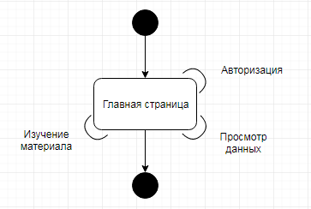

Рисунок 10 – Общий граф диалога

При входе пользователя в систему, система переходит в состояние ожидания. Пользователю доступен выбор объекта для работы – авторизация, просмотр данных или изучение материала. После прекращения действий с тем или иным объектом система возвращается в состояние ожидания. После закрытия программы система переходит в конечное состояние.

На рисунке 11 изображён граф диалога «Авторизация» на том этапе, когда пользователь вводит логин и пароль. Ответом системы на это действие является или сообщение об ошибке или переход на главную страницу учебника.

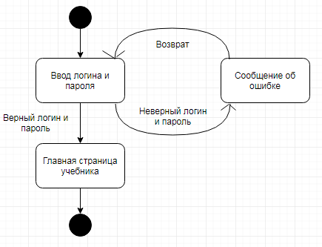

Рисунок 11 – Граф диалога «Авторизация»

## Проектирование и описание форм системы

Пользовательский интерфейс — набор программно-аппаратных средств, предназначенных для обеспечения информационного взаимодействия между компьютером и пользователем. Диалоги составляют основу такого взаимодействия. Под диалогом понимается процесс обмена информацией между пользователем и программной системой, который осуществляется через интерактивный терминал и по определенным правилам. Каждый диалог состоит из отдельных процессов ввода-вывода, которые физически устанавливают соединение между пользователем и компьютером.

На рисунках 12, 13, 14, 15 и 16 представлены формы дизайна системы «Электронный учебник по Информатике».

При запуске программы пользователь попадает на начальную страницу (рисунок 12) «Вход». Здесь необходимо ввести Логин и Пароль или пройти «Регистрацию» – рисунок 13. В ней вводится «Логин», «Пароль», «Имя», «Фамилия» и «Email» для дальнейшего пользования учебником.

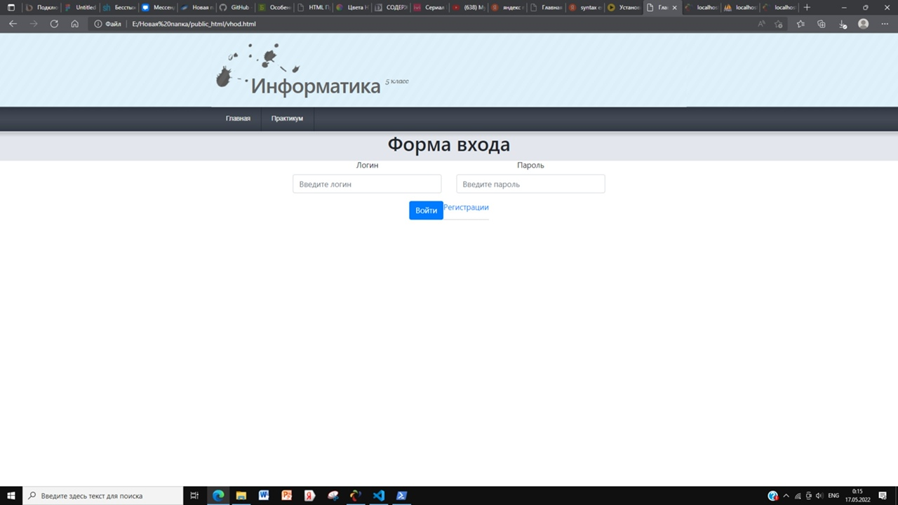

Рисунок 12 – Вход в систему

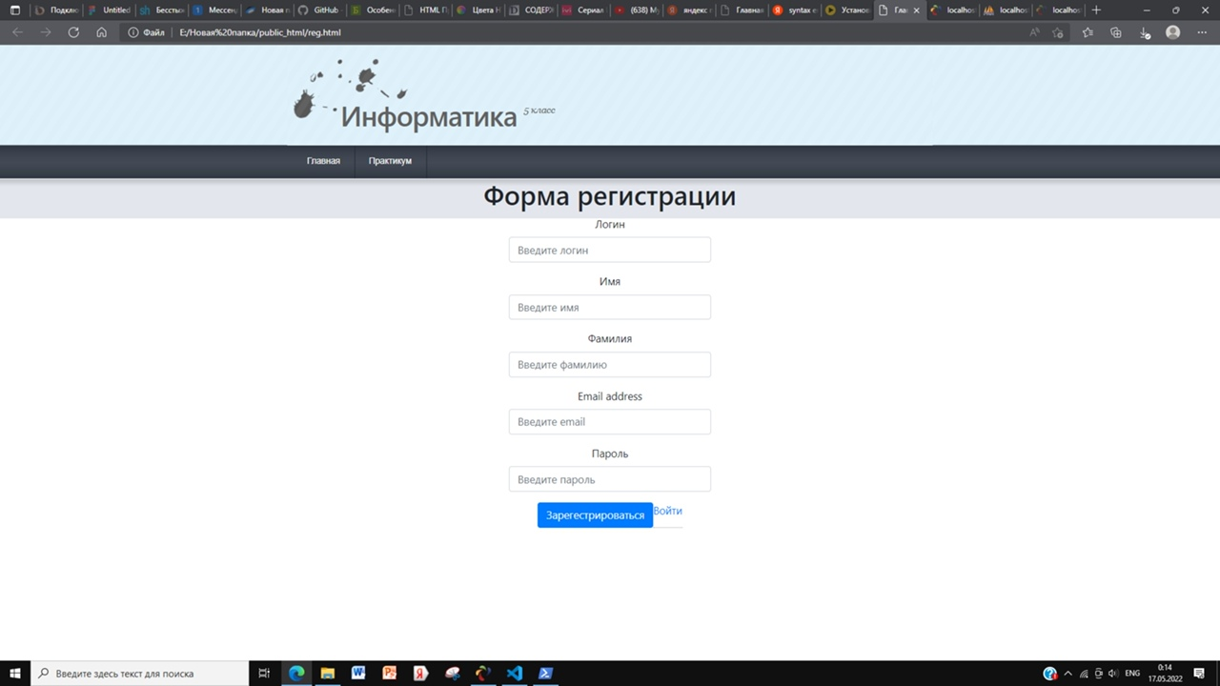

Рисунок 13 – Регистрация в системе

После входа в систему пользователь попадает на «Главную страницу». Здесь находится главная навигация по учебнику. Перейдя в «Содержание» пользователь может начать обучение – рисунок 14 и 15. На странице «Практикум» пользователь выполняет практические работы – рисунок 16.

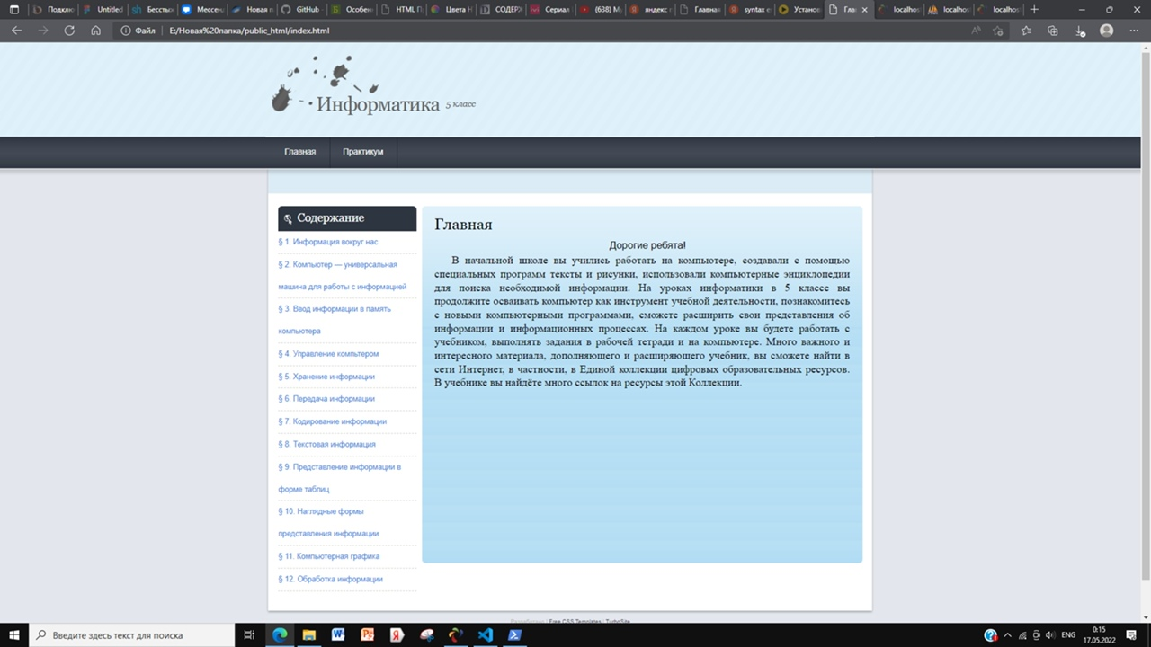

Рисунок 14 – Главная страница

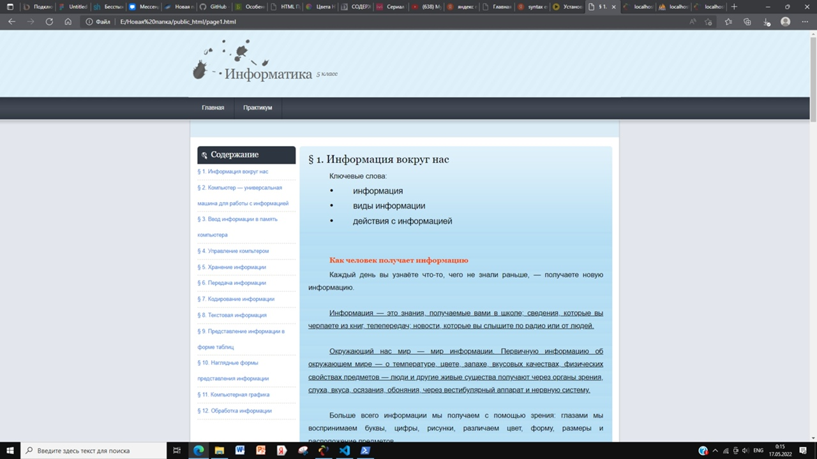

Рисунок 15 – 1 параграф учебника

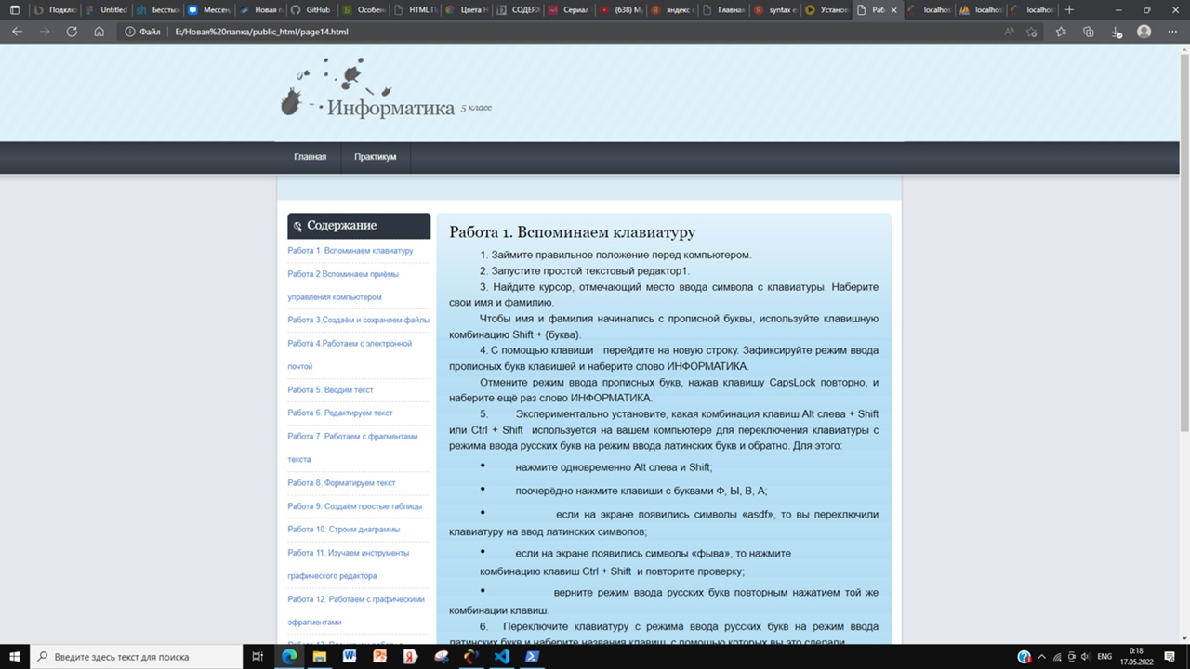

Рисунок 16 – 1 практическая работа учебника

## Тестирование

На этапе тестирования выполняется итеративный запуск тестовых наборов. Итерация тестирования запускается при изменении тестируемого объекта. Как правило, итерация состоит из следующих шагов.

– Обновление тестовых наборов. Изменения тестируемого объекта (появление новой, изменение/исправление существующей или удаление устаревшей функциональности) требуют изменений тестовых наборов: добавление новых тестов, коррекция существующих или исключение устаревших тестов.

– Приемочные испытания. Выполняется проверка работоспособности объекта тестирования. Как правило, на приемочных испытаниях используют небольшое число позитивных тестов, проверяющих выполнение объектом своего предназначения. В случае неудачи объект возвращается на доработку, а итерация завершается.

– Запуск основного набора тестов. Как правило, основной набор состоит из большого числа тестов, что приводит к значительным временным затратам на выполнение тестов. По результатам запуска формируется сводная ведомость с указанием перечня тестов, завершившихся с ошибкой.

– Анализ результатов тестирования. Выполняется классификация найденных ошибок, общая оценка тестируемого объекта.

По результатам анализа может быть принято решение о доработке объекта тестирования и запуска следующей итерации или завершении этапа тестирования. Так как этап тестирования является итеративным, количество итераций ограниченно доступными временными ресурсами (сроками сдачи проекта) и используемыми стандартами качества. Тестирование может быть закончено после выполнения итерации без ошибок, при достижении требуемого объема выполненных тестов без обнаружения ошибок или по истечении выделенных временных ресурсов. В случае наличия не исправленных ошибок в момент завершения этапа формируется итоговый список.

Ручное тестирование – это пошаговый процесс создания, разработки и поддержки качественного программного обеспечения, проводимый вручную. Это делается для обеспечения производительности и качества разработанного ПО.

Таблица 19 – Ручное тестирование

|  |  |  |  |  |
| --- | --- | --- | --- | --- |
| Функция | Действие | Ожидаемый результат | Полученный результат | Фатальные ошибки |
| Авторизация пользователя | Ввод данных для входа | Создание нового пользователя с данными сохранения в БД | Создание нового пользователя | Отсутствуют |
| Вход пользователя | Переход по кнопке «Вход» | Вход в систему под сохраненными данными | Разблокировка окна | Отсутствуют |
| Работа меню | Нажатие на кнопки | Работа всех кнопок согласно коду | Работа всех кнопок согласно коду | Отсутствуют |
| Изучение теории | Нажатие на выбранную Главу | Отсутствие ошибок, работа сайта | Работа всех вкладок и совместимость функций | Отсутствуют |
| Изучение Практикума | Нажатие на выбранную Работу | Отсутствие ошибок, работа сайта | Работа всех вкладок и совместимость функций | Отсутствуют |

Стресс – тестирование – выявить уязвимости в работе Сайта путем использования больших данных, длинных запросов, некорректных данных и т.д.

Этапы:

1. Поля ввода авторизации
2. Поля ввода входа

Таблица 20 – Этапы стресс-тестирования

|  |  |  |  |  |
| --- | --- | --- | --- | --- |
| Функция | Действие | Ожидаемый результат | Полученный результат | Фатальные ошибки |
| Авторизация пользователя | Ввод некорректных данных для входа | Сообщение о неверном вводе данных | Сообщение о неверном вводе данных | Отсутствуют |
| Авторизация пользователя | Ввод большого значения | Сообщение о превышении допустимой длины | Сообщение о превышении допустимой длины | Отсутствуют |
| Вход пользователя | Ввод некорректных данных | Сообщение о неверном вводе данных | Сообщение о неверном вводе данных | Отсутствуют |

# ЗАКЛЮЧЕНИЕ

Заданием на выпускную работу являлось разработать сайт с удобной навигацией электронного учебника по дисциплине «Информатика».

Для достижения этой цели было составлено техническое задание, разработано программное обеспечение (сайт).

В качестве подхода к разработке был выбран объектно–ориентированный, так как он позволяет удобно менять систему в случае изменения требований.

Спроектированные спецификации – диаграммы вариантов использования, контекстной диаграммы классов, структурной диаграммы классов, диаграммы объектов, графы диалога, вполне достаточно для реализации информационной системы.

В ходе выполнения выпускной работы были развиты следующие компетенции:

* ПК 2.1. Разрабатывать требования к программным модулям на основе анализа проектной и технической документации на предмет взаимодействия компонент.
* ПК 2.2. Выполнять интеграцию модулей в программное обеспечение.
* ПК 2.3. Выполнять отладку программного модуля с использованием специализированных программных средств.
* ПК 2.4. Осуществлять разработку тестовых наборов и тестовых сценариев для программного обеспечения.
* ПК 2.5. Производить инспектирование компонент программного обеспечения на предмет соответствия стандартам кодирования.
* ПК 3.1. Осуществлять ревьюирование программного кода в соответствии с технической документацией.
* ПК 3.2. Выполнять процесс измерения характеристик компонент программного продукта для определения соответствия заданным критериям.
* ПК 3.3. Производить исследование созданного программного кода с использованием специализированных программных средств с целью выявления ошибок и отклонения от алгоритма.
* ПК 3.4. Проводить сравнительный анализ программных продуктов и средств разработки, с целью выявления наилучшего решения согласно критериям, определенным техническим заданием.
* ПК 5.1. Собирать исходные данные для разработки проектной документации на информационную систему.
* ПК 5.2. Разрабатывать проектную документацию на разработку информационной системы в соответствии с требованиями заказчика.
* ПК 5.3. Разрабатывать подсистемы безопасности информационной системы в соответствии с техническим заданием.
* ПК 5.4. Производить разработку модулей информационной системы в соответствии с техническим заданием.
* ПК 5.5. Осуществлять тестирование информационной системы на этапе опытной эксплуатации с фиксацией выявленных ошибок кодирования в разрабатываемых модулях информационной системы.
* ПК 5.6. Разрабатывать техническую документацию на эксплуатацию информационной системы.
* ПК 5.7. Производить оценку информационной системы для выявления возможности ее модернизации.
* ПК 6.1. Разрабатывать техническое задание на сопровождение информационной системы.
* ПК 6.2. Выполнять исправление ошибок в программном коде информационной системы.
* ПК 6.3. Разрабатывать обучающую документацию для пользователей информационной системы.
* ПК 6.4. Оценивать качество и надежность функционирования информационной системы в соответствии с критериями технического задания.
* ПК 6.5. Осуществлять техническое сопровождение, обновление и восстановление данных информационной системы в соответствии с техническим заданием.
* ПК 7.1. Выявлять технические проблемы, возникающие в процессе эксплуатации баз данных и серверов.
* ПК 7.2. Осуществлять администрирование отдельных компонент серверов.
* ПК 7.3. Формировать требования к конфигурации локальных компьютерных сетей и серверного оборудования, необходимые для работы баз данных и серверов.
* ПК 7.4. Осуществлять администрирование баз данных в рамках своей компетенции.
* ПК 7.5. Проводить аудит систем безопасности баз данных и серверов с использованием регламентов по защите информации.
* ПК 10.1. Обрабатывать статический и динамический информационный контент.
* ПК 10.2. Разрабатывать технические документы для управления информационными ресурсами.

# СПИСОК ИСТОЧНИКОВ

1. Хомоненко, А.Д. Базы данных [Текст]: учебник для высших учебных заведений / А.Д. Хомоненко, В.М. Цыганков, М.Г. Мальцев; под ред. проф. А.Д. Хомоненко. – 6–е изд., доп. – СПб.: КОРОНА–Век, 2009. – 736 с.
2. Вендров, А.М. CASE–технологии. Современные методы и средства проектирования информационных систем [Текст] / А.М. Вендров. – М.: Финансы и статистика, 2005. – 176 с.
3. Глушаков, С.В. Базы данных [Текст]: учеб. издание / С.В. Глушаков, Д.В. Ломотько. – Харьков: Фолио; М.: ООО «Издательство АСТ», 2002. – 504 с.
4. ГОСТ 20886–85. Организация данных в системах обработки данных. Термины и определения [Текст]. – Взамен ГОСТ 20886-75; введ. 1986-07-01. – М.: Стандартинформ, 2005.
5. ГОСТ 7.73–96. Система стандартов по информации, библиотечному и издательскому делу. Поиск и распространение информации. Термины и определения [Текст]. – Взамен ГОСТ 7.27-80; введ. 1998-01-01. – Минск: Межгос. совет по стандартизации, метрологии и сертификации; М.: ИПК Издательство стандартов, 1997.
6. ГОСТ Р 52653–2006. Информационно–коммуникационные технологии в образовании. Термины и определения [Текст]. – Введ. 2006-12-27. – М.: Стандартинформ, 2007.
7. Карпова, И.П. Базы данных [Текст]: учеб. пособие / И.П. Карпова. – СПб.: Питер, 2013.– 240 с.
8. Кириллов, В.В. Основы проектирования реляционных баз данных [Текст]: учеб. пособие / В.В. Кириллов. – Санкт– 110 Петербургский гос. институт точной механики и оптики (техн. ун–т), кафедра вычислительной техники. URL: <http://khpiiip.mipk.kharkiv.edu/library/dbms/kir1/>.
9. Образовательный портал «Электронный университет ВГУ». Курс «Базы данных». URL: <https://edu.vsu.ru/mod/book/view.php?id=52629&chapterid=14291>.
10. Проектирование баз данных. Основы проектирования реляционных баз данных. URL: <http://www.intuit.ru/studies/professional_retraining/953/courses/191/info>.
11. Проектирование реляционных баз данных // Учебные материалы ОКСО 210000. Электронная техника, радиотехника и связь. Лекции для преподавателей и студентов ВУЗ. <URL:http://siblec.ru/index.php?dn=html&way=bW9kL2h0bWwvY29udGVudC84c2VtLzA3Mi9tYWluLmh0bQ>.
12. Роб, П. Системы баз данных: проектирование, реализация и управление [Текст] / П. Роб, К. Коронел. – 5–е изд., перераб. и доп., пер. с англ. – СПб.: БХВ–Петербург, 2004. – 1040 с.
13. Bringing MySQL to the web [Электронный ресурс].

[phpMyAdmin](https://www.phpmyadmin.net/)

1. Беломестнова Э.Н., Древаль А.Н., Иванов Г.Ф., Коваленко А.В., Козлова Н.В., Минин М.Г., Сафьянников И.А., Стародубцев В.А. Современные образовательные технологии обучения в высшем профессиональном образовании: методическое пособие – Томск: Изд-во Томского политехнического университета, 2009. – 129 с.
2. Беломестнова Э.Н., Сафьянников И.А. Практикум по дидактике высшей школы.–.:М Издательство Томского политехнического университета, 2010.- 110 с.
3. Калинин И.А. Технология разработки и использования электронных учебников (тезисы доклада на конференции ИТО-2001) [Электронный ресурс].

<http://ito.edu.ru/2001/ito/II/4/II-4-7.html>

1. Романенко В.В. Автоматизированная система разработки электронных учебников (электронная публикация) [Электронный ресурс].

<http://www.cctpu.edu.ru/conf/sec6/tez23.html>

1. TurboSite [Электронный ресурс].

<http://www.brullworfel.ru>

1. Free Online Diagram Editor [Электронный ресурс].

[Free Online Diagram Editor](https://www.diagrameditor.com/)

1. Куликов, С. C. К90 Тестирование программного обеспечения. Ба-зовый курс [Текст] / С. С. Куликов. — Минск: Четыре четверти, 2017. — 312 с.
2. Аннотация к phpMyAdmin [Электронный ресурс].

[Аннотация к phpMyAdmin. (php-myadmin.ru)](https://php-myadmin.ru/about/notice/?)

# Приложение А

ТЕХНИЧЕСКОЕ ЗАДАНИЕ

1 ОБЩИЕ СВЕДЕНИЯ

1.1 Полное наименование системы и ее условное обозначение:

Полное наименование системы: Электронный учебник по дисциплине «Информатика»

1.2 Наименование организаций – Заказчика и Разработчика

Заказчик: МБОУ СОШ 28

Разработчик: БОУ ВО ЧЛМТ

1.3 Плановые сроки начала и окончания работ по созданию системы

Дата начала работ: 01.02.2022 года.

Дата окончания работ: 30.05.2022 года.

2 НАЗНАЧЕНИЕ И ЦЕЛИ СОЗДАНИЯ СИСТЕМЫ

2.1 Назначение системы

− регистрация пользователей;

− удобная навигация учебника;

− преобразование материала.

2.2 Цели создания системы

Основными целями создания системы «Электронный учебник» являются:

1. Замещение печатного учебника на электронную версию – позволит автоматизировать материал.
2. Позволит повысить процент изучения материала.
3. Повысит качество обучения.
4. Наглядность и структурность данных обеспечит удобство в работе с информацией.

Для реализации поставленных целей система должна решать следующие задачи:

1. Ввод данных в общую базу данных.
2. Изучение материала в информационной системе.

3 ТРЕБОВАНИЯ К СИСТЕМЕ

3.1 Требования к системе в целом

* + 1. Требования к структуре и функционированию системы

3.1.1.1 Разработка должна обеспечивать возможность выполнения следующих функций:

* Предоставление информации в удобной форме, возможность выбирать темы по разделам;
* Разнообразие способов представления информации (текст, изображение, звук или видео).

3.1.2. Исходные данные:

* Лекционный материал по дисциплине;
* Практические работы по дисциплине;
* Учебный план по данной дисциплине.

3.1.3. Результаты:

* + Вся информация систематизирована по разделам, доступ к которым осуществляется посредством перехода по гиперссылкам меню;
  + Текстовая информация сопровождается наглядными схемами, рисунками и таблицами.

3.2 Перспективы развития, модернизации системы

Система «Электронный учебник» должна реализовывать возможность дальнейшей модернизации как программного обеспечения, так комплекса технических средств.

Также необходимо предусмотреть возможность увеличения производительности системы путем её масштабирования.

3.3 Требования к численности и квалификации персонала системы

Численность и квалификация персонала системы должны определяться с учетом следующих требований:

– структура и конфигурация системы должны быть спроектированы и реализованы с целью минимизации количественного состава обслуживающего персонала;

– структура системы должна предоставлять возможность управления всем доступным функционалом системы как одному администратору, так и предоставлять возможность преподавателю;

– для администрирования системы к администратору не должны предъявляться требования по знанию всех особенностей функционирования элементов, входящих в состав администрируемых компонентов системы;

– аппаратно-программный комплекс системы не должен требовать круглосуточного обслуживания и присутствия администраторов у консоли управления.

Штатный состав персонала, эксплуатирующего систему, должен формироваться на основании нормативных документов Российской Федерации.

Все специалисты должны работать с нормальным графиком работы не более 8 часов в сутки.

Система реализуется на персональных компьютерах, поэтому требования к организации труда и режима отдыха при работе с ней должны устанавливаться, исходя из требований к организации труда и режима отдыха при работе с этим типом средств вычислительной техники.

Для обеспечения максимальной работоспособности и сохранения здоровья профессиональных пользователей на протяжении рабочей смены должны устанавливаться регламентированные перерывы: через 2 часа после начала рабочей смены и через 1.5 – 2.0 часа после обеденного перерыва продолжительностью 15 минут каждый или продолжительностью 10 минут через каждый час работы.

Продолжительность непрерывной работы персонала с разрабатываемой системой и персональными компьютерами без регламентированного перерыва не должна превышать 2 часа.

Деятельность персонала по эксплуатации системы должна регулироваться должностными инструкциями.

3.3.1 Показатели назначения

Для системы указывают:

− степень приспособляемости системы к изменению процессов и методов управления, к отклонениям параметров объекта управления;

− допустимые пределы модернизации и развития системы;

− вероятностно-временные характеристики, при которых сохраняется целевое назначение системы.

Система Учебника должны обеспечивать возможность исторического хранения данных с глубиной не менее 5 лет.

3.4 Требования к надежности

Каждый конкретный раздел системы должен иметь механизмы защиты от некорректных действий пользователя.

3.5 Требования к техническому обеспечению

Программное средство должно функционировать при минимальных требованиях к аппаратному обеспечению пользователя:

– процессор: Intel Pentium или совместимый с частотой 1 GHz;

– ОЗУ: 256 MB;

– VGA адаптер;

– наличие манипулятора «мышь»;

– операционная система Windows 98 или выше;

– Flash player 7.0 или выше.

Интерфейс программного средства должен быть дружественным и интуитивно понятным.

4 СОСТАВ И СОДЕРЖАНИЕ РАБОТ ПО СОЗДАНИЮ (РАЗВИТИЮ) СИСТЕМЫ

Таблица 21 – Состав работы

|  |
| --- |
| Этапы выполнения |
| Выдача заданий |
| Анализ предметной области |
| Концептуальное проектирование информационной системы |
| Даталогическое проектирование информационной системы |
| Физическое проектирование информационной системы |
| Создание запросов на языке SQL |
| Разработка интерфейса пользователя |
| Тестирование и отладка |
| Разработка руководства пользователя |
| Оформление теоретической части |
| Защита проекта |

5 ПОРЯДОК ПРИЁМКИ И КОНТРОЛЯ СИСТЕМЫ

5.1 Виды, состав, объем и методы испытаний системы

Для защиты, материалы отчета предоставляются в распечатанном виде и в виде демонстрационных материалов на накопителе электронных данных – дискете, флэш-накопителе данных.

Работа информационной системы при защите курсовой работы демонстрируется на компьютере на контрольных примерах.

5.2 Требования к документированию

Для системы на различных стадиях создания должны быть выпущены следующие документы из числа предусмотренных в ГОСТ 34.201–89 «Информационные технологии».

Комплекс стандартов на автоматизированные системы. Виды, комплектность и обозначения документов при создании первой очереди системы «Электронный учебник» приведены в таблице:

Таблица 22 – Виды документов

|  |  |  |
| --- | --- | --- |
| Наименование документа | Код документа | Часть проекта |
| Техническое задание | ТЗ | Пред проектное исследование |
| Инструкция пользователя | ИП | Рабочее проектирование |

Таблица 23 – Стадии, сроки разработок и результат выполнения

|  |  |  |
| --- | --- | --- |
| Стадии и этапы разработки | Сроки разработки | Результат выполнения |
| Формирование ТЗ | 11.02.2022 | ТЗ |
| Выбор технологии, среды разработки | 25.02.2022 | Определены средства разработки |
| Анализ процесса обработки информации | 10.03.2022-20.03.2022 | Создана необходимая информация |
| Разработка спецификаций ИС | 21.03.2022-01.04.2022 | Спецификации ПО |
| Проектирование модуля ИС | 02.04.2022-15.04.2022 | Раздел «Проектирование» |
| Реализация | 16.04.2022-01.05.2022 | Информационная система |
| Тестирование | 02.04.21 – 10.04.21 | Результат тестирования |
| Оформление документации | 11.05.21 – 21.05.21 | Презентация |
| Защита проекта | 23.06.2022 | Оценка |

# Приложение Б

Код рисунками

|  |  |
| --- | --- |
| <!DOCTYPE html PUBLIC "-//W3C//DTD XHTML 1.0 Strict//EN" "http://www.w3.org/TR/xhtml1/DTD/xhtml1-strict.dtd">  <html xmlns="http://www.w3.org/1999/xhtml">  <head>  <meta name="keywords" content="" />  <meta name="description" content="Электронный учебник по Информатике" />  <meta http-equiv="content-type" content="text/html; charset=utf-8" />  <title>Главная - Информатика</title>  <link href="style.css" rel="stylesheet" type="text/css" media="screen" />  <script type="text/javascript" src="jwplayer/jwplayer.js"></script>  <meta name="generator" content="TurboSite 1.7.1" />  </head>  <body>  <div id="wrapper">      <div id="header">          <div id="logo">              <h1><a href="index.html">Информатика</a></h1>              <p>5 класс</p>          </div>      </div>      <!-- end #header -->      <div id="menu">          <ul>              <li class="active"><a style="" href="index.html">Главная</a></li>              <li class="active"><a style="" href="page14.html">Практикум</a></li>          </ul>      </div>      <!-- end #menu -->      <div id="page">      <div id="page-bgtop">      <div id="page-bgbtm"> | На каждом  уроке вы будете работать с учебником, выполнять задания в рабочей тетради и  на компьютере. Много важного и интересного материала, дополняющего и расширяющего  учебник, вы сможете найти в сети Интернет, в частности, в Единой коллекции  цифровых образовательных ресурсов. В учебнике вы найдёте много ссылок на ресурсы  этой Коллекции.</FONT></SPAN></P>                  </div>              </div>              </div>  </div>          <div style="clear: both;">&nbsp;</div>          </div>          <!-- end #content -->          <div id="sidebar">              <ul>                  <li>                      <h2>Содержание</h2>                      <ul>                          <li><a style="" href="page1.html">§ 1. Информация вокруг нас</a></li>  <li><a style="" href="page2.html">§ 2. Компьютер — универсальная машина для работы с информацией</a></li>  <li><a style="" href="page3.html">§ 3. Ввод информации в память компьютера</a></li>  <li><a style="" href="page4.html">§ 4. Управление компьютером</a></li>  <li><a style="" href="page5.html">§ 5. Хранение информации</a></li>  <li><a style="" href="page6.html">§ 6. Передача информации</a></li>  <li><a style="" href="page7.html">§ 7. Кодирование информации</a></li>  <li><a style="" href="page8.html">§ 8. Текстовая информация</a></li>  <li><a style="" href="page9.html">§ 9. Представление информации в форме таблиц</a></li> |
| Рисунок – С3.1– Листинг формы начальной страницы | |

|  |  |
| --- | --- |
| <div id="content">              <div class="post">              <div class="post-bgtop">              <div class="post-bgbtm">                  <h1 class="title">Главная</h1>                  <div class="entry">    <P class=MsoNormal style="MARGIN: 0cm 0.7pt 1.75pt 13.9pt" align=center><SPAN  style="mso-ansi-language: RU"><FONT face=""><FONT size=+0><FONT size=+0>Дорогие  ребята!<o:p></o:p></FONT></FONT></FONT></SPAN></P>  <P style="MARGIN-RIGHT: 0px" dir=ltr><SPAN  style='FONT-SIZE: 13pt; FONT-FAMILY: "Times New Roman","serif"; COLOR: black; LINE-HEIGHT: 94%; mso-ansi-language: RU; mso-bidi-font-size: 11.0pt; mso-fareast-font-family: "Times New Roman"; mso-fareast-language: EN-US; mso-bidi-language: AR-SA'><FONT  style='face: ""'>&nbsp;&nbsp; В начальной школе вы учились работать на  компьютере, создавали с помощью специальных программ тексты и рисунки,  использовали компьютерные энциклопедии для поиска необходимой информации. На  уроках информатики в 5 классе вы продолжите осваивать компьютер как инструмент  учебной деятельности, познакомитесь с новыми компьютерными программами, сможете  расширить свои представления об информации и информационных процессах. | <li><a style="" href="page10.html">§ 10. Наглядные формы представления информации</a></li>  <li><a style="" href="page11.html">§ 11. Компьютерная графика</a></li>  <li><a style="" href="page12.html">§ 12. Обработка информации</a></li>  </ul>                  </li>                </ul>          </div>          <!-- end #sidebar -->  <div style="clear: both;">&nbsp;</div>      </div>      </div>      </div>      <!-- end #page -->      <div id="footer">          <p>Разработано | <a href="http://www.freecsstemplates.org/">Free CSS Templates</a> | <a href="http://brullworfel.ru/turbosite">TurboSite</a></p>      </div>      <!-- end #footer -->  </div>  </body>  </html> |
| Продолжение рисунка – С3.1 | |

|  |  |
| --- | --- |
| <!DOCTYPE html PUBLIC "-//W3C//DTD XHTML 1.0 Strict//EN" "http://www.w3.org/TR/xhtml1/DTD/xhtml1-strict.dtd">  <html xmlns="http://www.w3.org/1999/xhtml">  <head>  <meta name="keywords" content="" />  <meta name="description" content="Электронный учебник по Информатике" />  <meta http-equiv="content-type" content="text/html; charset=utf-8" />  <title>§ 1. Информация вокруг нас - Информатика</title>  <link href="style.css" rel="stylesheet" type="text/css" media="screen" />  <script type="text/javascript" src="jwplayer/jwplayer.js"></script>  <meta name="generator" content="TurboSite 1.7.1" />  </head>  <body>  <div id="wrapper">    <div id="header">      <div id="logo">        <h1><a href="index.html">Информатика</a></h1>        <p>5 класс</p>      </div>    </div>    <!-- end #header -->    <div id="menu">      <ul>        <li><a style="" href="index.html">Главная</a></li>        <li><a style="" href="index.html">Практикум</a></li>      </ul>    </div>    <!-- end #menu -->    <div id="page">    <div id="page-bgtop"> | <TD      style="BORDER-TOP: #f0f0f0; BORDER-RIGHT: windowtext 1pt solid; WIDTH: 124.6pt; BORDER-BOTTOM: windowtext 1pt solid; PADDING-BOTTOM: 0cm; PADDING-TOP: 0cm; PADDING-LEFT: 5.4pt; BORDER-LEFT: windowtext 1pt solid; PADDING-RIGHT: 5.4pt; BACKGROUND-COLOR: transparent; mso-border-alt: solid windowtext .5pt; mso-border-top-alt: solid windowtext .5pt"      vAlign=top width=166>        <P class=MsoNormal style="TEXT-ALIGN: center; MARGIN: 0cm 0cm 1.75pt"        align=center><SPAN style="mso-ansi-language: RU"><FONT face=""><FONT        size=+0><FONT size=+0>Звуковая информация        <O:P></O:P></FONT></FONT></FONT></SPAN></P>  <P class=MsoNormal style="TEXT-ALIGN: center; MARGIN: 0cm 0cm 1.75pt"        align=center><SPAN lang=EN-US style="mso-no-proof: yes"></SPAN><SPAN        style="mso-ansi-language: RU"><O:P><FONT face=""><FONT size=+0><FONT        size=+0><IMG class=image style="HEIGHT: 99px; WIDTH: 91px" alt=snimok6.jpg        src="user-images/snimok6.jpg"        width=117 height=142></O:P></FONT></FONT></FONT></SPAN></P></TD>      <TD      style="BORDER-TOP: #f0f0f0; BORDER-RIGHT: windowtext 1pt solid; WIDTH: 124.6pt; BORDER-BOTTOM: windowtext 1pt solid; PADDING-BOTTOM: 0cm; PADDING-TOP: 0cm; PADDING-LEFT: 5.4pt; BORDER-LEFT: #f0f0f0; PADDING-RIGHT: 5.4pt; BACKGROUND-COLOR: transparent; mso-border-alt: solid windowtext .5pt; mso-border-left-alt: solid windowtext .5pt; mso-border-top-alt: solid windowtext .5pt"      vAlign=top width=166>        <P class=MsoNormal style="TEXT-ALIGN: left; MARGIN: 0cm 0cm 1.75pt"        align=left><SPAN style="mso-ansi-language: RU"><FONT face=""><FONT |
| Рисунок – С3.2– Листинг формы начальной страницы | |

|  |  |
| --- | --- |
| <div id="page-bgbtm">  <div id="content">        <div class="post">        <div class="post-bgtop">        <div class="post-bgbtm">          <h1 class="title">§ 1. Информация вокруг нас</h1>          <div class="entry">            <SPAN style="FONT-SIZE: 14pt; LINE-HEIGHT: 150%; mso-ansi-language: RU">  <P class=MsoNormal  style="MARGIN: 0cm 0cm 0pt; LINE-HEIGHT: 150%; TEXT-INDENT: 35.45pt"><SPAN  style="FONT-SIZE: 14pt; LINE-HEIGHT: 150%; mso-ansi-language: RU"><FONT  face=""><FONT size=+0><FONT size=+0>Ключевые  слова:<o:p></o:p></FONT></FONT></FONT></SPAN></P>  <P class=MsoNormal  style="MARGIN: 0cm 0cm 0pt; LINE-HEIGHT: 150%; TEXT-INDENT: 36pt; mso-list: l0 level1 lfo1"><FONT  face=""><FONT size=+0><FONT size=+0><SPAN lang=EN-US  style="FONT-SIZE: 17pt; LINE-HEIGHT: 150%"><SPAN style="mso-list: Ignore">•<SPAN  style='FONT: 7pt "Times New Roman"'>&nbsp;&nbsp;&nbsp;&nbsp;&nbsp;&nbsp;&nbsp;&nbsp;&nbsp;&nbsp;&nbsp;&nbsp;&nbsp;&nbsp;&nbsp;&nbsp;&nbsp;&nbsp;  </SPAN></SPAN></SPAN><SPAN  style="FONT-SIZE: 14pt; LINE-HEIGHT: 150%; mso-ansi-language: RU">информация</SPAN><SPAN  lang=EN-US  style="FONT-SIZE: 14pt; LINE-HEIGHT: 150%"><o:p></o:p></SPAN></FONT></FONT></FONT></P>  <P class=MsoNormal | size=+0><FONT size=+0>Всё, что мы слышим – человеческая речь, музыка, пение птиц, шелест листвы, сигналы машин и т.д.<O:P></O:P></FONT></FONT></FONT></SPAN></P></TD>      <TD      style="BORDER-TOP: #f0f0f0; BORDER-RIGHT: windowtext 1pt solid; WIDTH: 124.65pt; BORDER-BOTTOM: windowtext 1pt solid; PADDING-BOTTOM: 0cm; PADDING-TOP: 0cm; PADDING-LEFT: 5.4pt; BORDER-LEFT: #f0f0f0; PADDING-RIGHT: 5.4pt; BACKGROUND-COLOR: transparent; mso-border-alt: solid windowtext .5pt; mso-border-left-alt: solid windowtext .5pt; mso-border-top-alt: solid windowtext .5pt"      vAlign=top width=166>        <P class=MsoNormal style="TEXT-ALIGN: left; MARGIN: 0cm 0cm 1.75pt" align=left><SPAN lang=EN-US style="mso-no-proof: yes"></SPAN><SPAN style="mso-ansi-language: RU"><O:P><FONT face=""><FONT size=+0><FONT        size=+0><IMG class=image style="HEIGHT: 117px; WIDTH: 197px"        alt=snimok7.jpg        src="user-images/snimok7.jpg"        width=299 height=161></O:P></FONT></FONT></FONT></SPAN></P></TD></TR>    <TR style="mso-yfti-irow: 4; mso-yfti-lastrow: yes">      <TD      style="BORDER-TOP: #f0f0f0; BORDER-RIGHT: windowtext 1pt solid; WIDTH: 124.6pt; BORDER-BOTTOM: windowtext 1pt solid; PADDING-BOTTOM: 0cm; PADDING-TOP: 0cm; PADDING-LEFT: 5.4pt; BORDER-LEFT: windowtext 1pt solid; PADDING-RIGHT: 5.4pt; BACKGROUND-COLOR: transparent; mso-border-alt: solid windowtext .5pt; mso-border-top-alt: solid windowtext .5pt"      vAlign=top width=166>        <P class=MsoNormal style="TEXT-  ALIGN: center; MARGIN: 0cm 0cm 1.75pt"        align=center><SPAN style="mso- |
| Продолжение рисунка – С3.2 | |

|  |  |
| --- | --- |
| style="MARGIN: 0cm 0cm 0pt; LINE-HEIGHT: 150%; TEXT-INDENT: 36pt; mso-list: l0 level1 lfo1"><FONT  face=""><FONT size=+0><FONT size=+0><SPAN lang=EN-US  style="FONT-SIZE: 17pt; LINE-HEIGHT: 150%"><SPAN style="mso-list: Ignore">•<SPAN  style='FONT: 7pt "Times New Roman"'>&nbsp;&nbsp;&nbsp;&nbsp;&nbsp;&nbsp;&nbsp;&nbsp;&nbsp;&nbsp;&nbsp;&nbsp;&nbsp;&nbsp;&nbsp;&nbsp;&nbsp;&nbsp;  </SPAN></SPAN></SPAN><SPAN lang=EN-US  style="FONT-SIZE: 14pt; LINE-HEIGHT: 150%">виды  информации<o:p></o:p></SPAN></FONT></FONT></FONT></P>  <P class=MsoNormal  style="MARGIN: 0cm 0cm 0pt; LINE-HEIGHT: 150%; TEXT-INDENT: 36pt; mso-list: l0 level1 lfo1"><FONT  face=""><FONT size=+0><FONT size=+0><SPAN lang=EN-US  style="FONT-SIZE: 17pt; LINE-HEIGHT: 150%"><SPAN style="mso-list: Ignore">•<SPAN  style='FONT: 7pt "Times New Roman"'>&nbsp;&nbsp;&nbsp;&nbsp;&nbsp;&nbsp;&nbsp;&nbsp;&nbsp;&nbsp;&nbsp;&nbsp;&nbsp;&nbsp;&nbsp;&nbsp;&nbsp;&nbsp;  </SPAN></SPAN></SPAN><SPAN lang=EN-US  style="FONT-SIZE: 14pt; LINE-HEIGHT: 150%">действия с информацией<o:p></o:p></SPAN></FONT></FONT></FONT></P>  <H2  style="TEXT-ALIGN: justify; MARGIN: 0cm 0cm 0pt; LINE-HEIGHT: 150%; TEXT-INDENT: 35.45pt"><B  style="mso-bidi-font-weight: normal"><SPAN  style="FONT-SIZE: 14pt; LINE-HEIGHT: 150%; mso-ansi-language: RU"><o:p><FONT | ansi-language: RU"><FONT face=""><FONT        size=+0><FONT        size=+0>Видеоинформация<O:P></O:P></FONT></FONT></FONT></SPAN></P>        <P class=MsoNormal style="TEXT-ALIGN: center; MARGIN: 0cm 0cm 1.75pt"        align=center><SPAN lang=EN-US style="mso-no-proof: yes"></SPAN><SPAN        style="mso-ansi-language: RU"><O:P><FONT face=""><FONT size=+0><FONT        size=+0><IMG class=image style="HEIGHT: 84px; WIDTH: 111px"        alt=snimok8.jpg        src="user-images/snimok8.jpg"        width=133 height=112></O:P></FONT></FONT></FONT></SPAN></P></TD>      <TD style="BORDER-TOP: #f0f0f0; BORDER-RIGHT: windowtext 1pt solid; WIDTH: 124.6pt; BORDER-BOTTOM: windowtext 1pt solid; PADDING-BOTTOM: 0cm; PADDING-TOP: 0cm; PADDING-LEFT: 5.4pt; BORDER-LEFT: #f0f0f0; PADDING-RIGHT: 5.4pt; BACKGROUND-COLOR: transparent; mso-border-alt: solid windowtext .5pt; mso-border-left-alt: solid windowtext .5pt; mso-border-top-alt: solid windowtext .5pt"      vAlign=top width=166>        <P class=MsoNormal style="TEXT-ALIGN: left; MARGIN: 0cm 0cm 1.75pt"        align=left><SPAN style="mso-ansi-language: RU"><FONT face=""><FONT        size=+0><FONT size=+0>Последовательности изображений – фильмы, мультфильмы и т.д.<O:P></O:P></FONT></FONT></FONT></SPAN></P></TD>      <TD      style="BORDER-TOP: #f0f0f0; BORDER-RIGHT: windowtext 1pt solid; WIDTH: 124.65pt; BORDER-BOTTOM: windowtext 1pt solid; PADDING-BOTTOM: 0cm; PADDING-TOP: 0cm; PADDING-LEFT: 5.4pt; BORDER-LEFT: #f0f0f0; PADDING-RIGHT: 5.4pt; |
| Продолжение рисунка – С3.2 | |

|  |  |
| --- | --- |
| style='face: ""'>&nbsp;</FONT></o:p></SPAN></B></H2<H2  style="TEXT-ALIGN: justify; MARGIN: 0cm 0cm 0pt; LINE-HEIGHT: 150%; TEXT-INDENT: 35.45pt"><B  style="mso-bidi-font-weight: normal"><SPAN lang=EN-US  style="FONT-SIZE: 14pt; LINE-HEIGHT: 150%"><FONT face=""><FONT size=+0><FONT  size=+0>Как человек получает  информацию<o:p></o:p></FONT></FONT></FONT></SPAN></B></H2>  <P class=MsoNormal  style="MARGIN: 0cm 0cm 0pt; LINE-HEIGHT: 150%; TEXT-INDENT: 35.45pt"><SPAN  style="FONT-SIZE: 14pt; LINE-HEIGHT: 150%; mso-ansi-language: RU"><FONT  face=""><FONT size=+0><FONT size=+0>Каждый день вы узнаёте что-то, чего не знали раньше, — получаете новую информацию.<o:p></o:p></FONT></FONT></FONT></SPAN></P>  <P class=MsoNormal  style="MARGIN: 0cm 0cm 0pt; LINE-HEIGHT: 150%; TEXT-INDENT: 35.45pt"><SPAN  lang=EN-US style="FONT-SIZE: 14pt; LINE-HEIGHT: 150%"><o:p><FONT  style='face: ""'>&nbsp;</FONT></o:p></SPAN></P>  <P class=MsoNormal  style="MARGIN: 0cm 0cm 0pt; LINE-HEIGHT: 150%; TEXT-INDENT: 35.45pt"><U><SPAN  style="FONT-SIZE: 14pt; LINE-HEIGHT: 150%; mso-ansi-language: RU"><FONT  face=""><FONT size=+0><FONT size=+0>Информация — это знания, получаемые вами в школе; сведения, которые вы черпаете из книг, телепередач; новости, которые вы  слышите по радио или от людей.<o:p></o:p></FONT></FONT></FONT></SPAN></U></P> | BACKGROUND-COLOR: transparent; mso-border-alt: solid windowtext .5pt; mso-border-left-alt: solid windowtext .5pt; mso-border-top-alt: solid windowtext .5pt"      vAlign=top width=166>        <P class=MsoNormal style="TEXT-ALIGN: left; MARGIN: 0cm 0cm 1.75pt"        align=left><SPAN lang=EN-US style="mso-no-proof: yes"></SPAN><SPAN        style="mso-ansi-language: RU"><O:P><FONT face=""><FONT size=+0><FONT        size=+0><IMG class=image style="HEIGHT: 91px; WIDTH: 100px"        alt=snimok9.jpg        src="user-images/snimok9.jpg"        width=95  height=83></O:P></FONT></FONT></FONT>  </SPAN></P></TD></TR></TBODY></TABLE></DIV>  <P class=MsoNormal style="MARGIN: 0cm 0cm 1.75pt 13.9pt"><SPAN  style="mso-ansi-language: RU"><O:P></O:P><FONT style='face: ""'  face=""></FONT></SPAN></P>  <P class=MsoCaption  style="PAGE-BREAK-AFTER: avoid; MARGIN: 0cm 0cm 1.75pt 13.9pt"><SPAN  style="mso-ansi-language: RU"><O:P><FONT style='face: ""'  face=""></FONT></O:P></SPAN></P>  <H2  style="TEXT-ALIGN: left; MARGIN: 0cm 3.85pt 0.2pt 0cm; LINE-HEIGHT: 107%; TEXT-INDENT: 0cm"  align=left><FONT style='face: ""'><B style="mso-bidi-font-weight: normal"><SPAN  style="FONT-SIZE: 16pt; LINE-HEIGHT: 107%; mso-ansi-language: RU; mso-bidi-font-size: 11.0pt"></SPAN></B></FONT>&nbsp;</H2>  <H2  style="TEXT-ALIGN: left; MARGIN: 0cm 3.85pt 0.2pt 0cm; LINE-HEIGHT: 107%; |
| Продолжение рисунка – С3.2 | |

|  |  |
| --- | --- |
| <P class=MsoNormal  style="MARGIN: 0cm 0cm 0pt; LINE-HEIGHT: 150%; TEXT-INDENT: 35.45pt"><SPAN  style="FONT-SIZE: 14pt; LINE-HEIGHT: 150%; mso-ansi-language: RU"><o:p><FONT  style='face: ""'>&nbsp;</FONT></o:p></SPAN></P>  <P class=MsoNormal  style="MARGIN: 0cm 0cm 0pt; LINE-HEIGHT: 150%; TEXT-INDENT: 35.45pt"><U><SPAN  style="FONT-SIZE: 14pt; LINE-HEIGHT: 150%; mso-ansi-language: RU"><FONT  face=""><FONT size=+0><FONT size=+0>Окружающий нас мир — мир информации. Первичную информацию об окружающем мире — о температуре, цвете, запахе, вкусовых качествах, физических свойствах предметов — люди и другие живые существа получают через органы зрения, слуха, вкуса, осязания, обоняния, через вестибулярный аппарат и нервную  систему.<o:p></o:p></FONT></FONT></FONT></SPAN></U></P>  <P class=MsoNormal  style="MARGIN: 0cm 0cm 0pt; LINE-HEIGHT: 150%; TEXT-INDENT: 35.45pt"><SPAN  style="FONT-SIZE: 14pt; LINE-HEIGHT: 150%; mso-ansi-language: RU"><o:p><FONT  style='face: ""'>&nbsp;</FONT></o:p></SPAN></P>  <P class=MsoNormal  style="MARGIN: 0cm 0cm 0pt; LINE-HEIGHT: 150%; TEXT-INDENT: 35.45pt"><SPAN  style="FONT-SIZE: 14pt; LINE-HEIGHT: 150%; mso-ansi-language: RU"><FONT  face=""><FONT size=+0><FONT size=+0>Больше всего информации мы получаем с помощью зрения: глазами мы воспринимаем буквы, цифры, рисунки, различаем цвет,  форму, размеры и расположение | TEXT-INDENT: 0cm"  align=justify><SPAN>  <P class=MsoNormal  style="MARGIN: 0cm 0cm 0pt; LINE-HEIGHT: 150%; TEXT-INDENT: 35.45pt"><B  style="mso-bidi-font-weight: normal"><SPAN  style="FONT-SIZE: 14pt; LINE-HEIGHT: 150%; mso-ansi-language: RU"><FONT  face=""><FONT size=+0><FONT size=+0>Действия с информацией<o:p></o:p></FONT></FONT></FONT></SPAN></B></P><O:P></O:P></SPAN></H2><SPAN  style="FONT-SIZE: 14pt; LINE-HEIGHT: 150%; mso-ansi-language: RU">  <P class=MsoNormal  style="MARGIN: 0cm 0cm 0pt; LINE- HEIGHT: 150%; TEXT-INDENT: 35.45pt"><SPAN style="FONT-SIZE: 14pt;LINE-HEIGHT: 150%; mso-ansi-language: RU"><FONT  face=""><FONT size=+0><FONT size=+0>Потребность человека выразить имеющуюся у него информацию привела к появлению речи, письменности, изобразительного и музыкального искусства.<o:p></o:p></FONT></FONT></FONT></SPAN></P>  <P class=MsoNormal  style="MARGIN: 0cm 0cm 0pt; LINE-HEIGHT: 150%; TEXT-INDENT: 35.45pt"><SPAN  style="FONT-SIZE: 14pt; LINE-HEIGHT: 150%; mso-ansi-language: RU"><FONT  face=""><FONT size=+0><FONT size=+0>Важную для себя информацию человек старается запомнить, а если не надеется на свою память, то и записать, например, в записную книжку — сохранить.<o:p></o:p></FONT></FONT></FONT></SPAN></P>  <P class=MsoNormal  style="MARGIN: 0cm 0cm 0pt; LINE-HEIGHT: 150%; TEXT-INDENT: 35.45pt"><SPAN |
| Продолжение рисунка – С3.2 | |

|  |  |
| --- | --- |
| предметов.<o:p></o:p></FONT></FONT></FONT></SPAN></P>  <P class=MsoNormal  style="MARGIN: 0cm 0cm 0pt; LINE-HEIGHT: 150%; TEXT-INDENT: 35.45pt"><SPAN  style="FONT-SIZE: 14pt; LINE-HEIGHT: 150%; mso-ansi-language: RU"><FONT  face=""><FONT size=+0><FONT size=+0>Но можем ли мы полностью доверять своим  органам чувств? Взгляните на рисунок 1. Что вы можете сказать о размере и форме  представленных на этом рисунке фигур?<o:p></o:p></FONT></FONT></FONT></SPAN></P></SPAN>  <P class=MsoNormal  style="MARGIN: 0cm 0cm 0pt; LINE-HEIGHT: 150%; TEXT-INDENT: 36pt"  align=center><SPAN style="mso-ansi-language: RU"><O:P><FONT face=""><FONT  size=+0><FONT size=+0><IMG class=image alt=snimok1.jpg  src="user-images/snimok1.jpg"></O:P></FONT></FONT></FONT></SPAN></P>  <P class=MsoNormal  style="TEXT-ALIGN: center; MARGIN: 0cm 11.05pt 21.5pt 0cm; LINE-HEIGHT: 110%"  align=center><SPAN style="mso-ansi-language: RU"><FONT face=""><FONT  size=+0><FONT size=+0>Рисунок 1<O:P></O:P></FONT></FONT></FONT></SPAN></P><SPAN  style="FONT-SIZE: 14pt; LINE-HEIGHT: 150%; mso-ansi-language: RU">  <P class=MsoNormal  style="MARGIN: 0cm 0cm 0pt; LINE-HEIGHT: 150%; TEXT-INDENT: 35.45pt"><SPAN  style="FONT-SIZE: 14pt; LINE-HEIGHT: 150%; mso-ansi-language: RU"><FONT  face=""><FONT size=+0><FONT size=+0>Скорее всего, вы заметили различия там, где их на самом деле нет. Убедитесь в этом, воспользовавшись | style="FONT-SIZE: 14pt; LINE-HEIGHT: 150%; mso-ansi-language: RU"><FONT face=""><FONT size=+0><FONT size=+0>Люди обдумывают полученную информацию, делают определённые выводы, другими словами, обрабатывают информацию. Поиск нужного слова в словаре, перевод текста с иностранного языка на русский, заполнение календаря погоды, раскрашивание контурных карт, вставка пропущенных букв в упражнении по русскому языку — всё это примеры обработки информации.<o:p></o:p></FONT></FONT></FONT></SPAN></P>  <P class=MsoNormal  style="MARGIN: 0cm 0cm 0pt; LINE-HEIGHT: 150%; TEXT-INDENT: 35.45pt"><SPAN  lang=EN-US style="FONT-SIZE: 14pt;  LINE-HEIGHT: 150%"><o:p><FONT  style='face: ""'>&nbsp;</FONT></o:p></SPAN></P>  <P class=MsoNormal  style="MARGIN: 0cm 0cm 0pt; LINE-HEIGHT: 150%; TEXT-INDENT: 35.45pt"><U><SPAN  style="FONT-SIZE: 14pt; LINE-HEIGHT: 150%; mso-ansi-language: RU"><FONT  face=""><FONT size=+0><FONT size=+0>Человек постоянно совершает действия, связанные с получением и передачей, хранением и обработкой информации.<o:p></o:p></FONT></FONT></FONT></SPAN></U></P>  <P class=MsoNormal  style="MARGIN: 0cm 0cm 0pt; LINE-HEIGHT: 150%; TEXT-INDENT: 35.45pt"><SPAN  style="FONT-SIZE: 14pt; LINE-HEIGHT: 150%; mso-ansi-language: RU"><FONT  face=""><FONT size=+0><FONT size=+0>Чтение газеты, заучивание правила или стихотворения, решение математической задачи, фотографирование — это действия человека с информацией. |
| Продолжение рисунка – С3.2 | |

|  |  |
| --- | --- |
| линейкой.<o:p></o:p></FONT></FONT></FONT></SPAN></P>  <P class=MsoNormal  style="MARGIN: 0cm 0cm 0pt; LINE- HEIGHT: 150%; TEXT-INDENT: 35.45pt"><SPAN  style="FONT-SIZE: 14pt; LINE-HEIGHT: 150%; mso-ansi-language: RU"><FONT  style='face: ""'>Для получения более точной информации в дополнение к органам чувств человек издавна использует различные устройства и приборы: линейку, транспортир, термометр, барометр, весы, компас, телескоп, микроскоп и т.  д.</FONT></SPAN></P>  <P class=MsoNormal  style="MARGIN: 0cm 0cm 0pt; LINE-HEIGHT: 150%; TEXT-INDENT: 35.45pt"><SPAN  style="FONT-SIZE: 14pt; LINE-HEIGHT: 150%; mso-ansi-language: RU"><o:p><FONT  style='face: ""'></FONT></o:p></SPAN>&nbsp;</P>  <P class=MsoNormal style="MARGIN: 0cm 0cm 1.75pt; TEXT-INDENT: 35.45pt"><B  style="mso-bidi-font-weight: normal"><SPAN  style="FONT-SIZE: 14pt; LINE-HEIGHT: 94%; mso-ansi-language: RU; mso-bidi-font-size: 11.0pt"><FONT  face=""><FONT size=+0><FONT size=+0>Виды информации по форме  представления<o:p></o:p></FONT></FONT></FONT></SPAN></B></P>  <P class=MsoNormal  style="MARGIN: 0cm 0cm 0pt; LINE-HEIGHT: 150%; TEXT-INDENT: 35.45pt"><SPAN  style="FONT-SIZE: 14pt; LINE-HEIGHT: 150%; mso-ansi-language: RU"><FONT  face=""><FONT size=+0><FONT size=+0>Люди имеют дело с разными видами информации,  воспринимаемой органами чувств. Получаемую информацию человек умеет | А вот, например, приготовление обеда это действия с продуктами питания. Но чтобы приготовить какое-то блюдо, необходимо иметь информацию о том, как это делается. Только тогда получится вкусно и полезно. Каждое действие с чем-либо человек осуществляет на основе информации о том, как это делается.<o:p></o:p></FONT></FONT>  </FONT></SPAN></P>  <P class=MsoNormal  style="MARGIN: 0cm 0cm 0pt; LINE-HEIGHT: 150%; TEXT-INDENT: 35.45pt"><B  style="mso-bidi-font-weight: normal"><SPAN  style="FONT-SIZE: 14pt; LINE-HEIGHT: 150%; mso-ansi-language: RU"><o:p><FONT  style='face: ""'>&nbsp;</FONT></o:p></SPAN></B></P><P class=MsoNormal  style="MARGIN: 0cm 0cm 0pt; LINE-HEIGHT: 150%; TEXT-INDENT: 35.45pt"><B  style="mso-bidi-font-weight: normal"><SPAN  style="FONT-SIZE: 14pt; LINE-HEIGHT: 150%; mso-ansi-language: RU"><FONT  face=""><FONT size=+0><FONT size=+0>САМОЕ ГЛАВНОЕ<o:p></o:p></FONT></FONT></FONT></SPAN></B></P>  <P class=MsoNormal  style="MARGIN: 0cm 0cm 0pt; LINE-HEIGHT: 150%; TEXT-INDENT: 35.45pt"><SPAN  lang=EN-US style="FONT-SIZE: 14pt; LINE-HEIGHT: 150%"><FONT face=""><FONT  size=+0><FONT size=+0>Информация — это сведения об окружающем нас  мире.<o:p></o:p></FONT></FONT></FONT></SPAN></P>  <P class=MsoNormal  style="MARGIN: 0cm 0cm 0pt; LINE-HEIGHT: 150%; TEXT-INDENT: 35.45pt"><SPAN  style="FONT-SIZE: 14pt; LINE-HEIGHT: 150%; mso-ansi-language: RU"><FONT |
| Продолжение рисунка – С3.2 | |

|  |  |
| --- | --- |
| обрабатывать и представлять в текстовой, числовой, графической и других формах (таблица 1).<o:p></o:p></FONT></FONT></FONT></SP AN></P>  <P class=MsoNormal  style="MARGIN: 0cm 0cm 0pt; LINE-HEIGHT: 150%; TEXT-INDENT: 36pt"  align=justify></SPAN><FONT face=""><FONT size=+0><FONT size=+0><SPAN  lang=EN-US>Таблица </SPAN><SPAN lang=EN-US><SPAN  style="mso-no-proof: yes">1</SPAN></SPAN><SPAN style="mso-ansi-language: RU"> –  </SPAN><SPAN  style="LINE-HEIGHT: 94%; mso-ansi-language: RU; mso-bidi-font-size: 14.0pt">Виды информации<O:P></O:P></SPAN></FONT></FONT></FONT></P>  <DIV align=justify>  <TABLE class=MsoTableGrid  style="BORDER-TOP: medium none; BORDER-RIGHT: medium none; BORDER-COLLAPSE: collapse; BORDER-BOTTOM: medium none; MARGIN: auto auto auto 13.9pt; BORDER-LEFT: medium none; mso-border-alt: solid windowtext .5pt; mso-yfti-tbllook: 1184; mso-padding-alt: 0cm 5.4pt 0cm 5.4pt"  cellSpacing=0 cellPadding=0 border=1>    <TBODY>    <TR style="mso-yfti-irow: 0; mso-yfti-firstrow: yes">      <TD      style="BORDER-TOP: windowtext 1pt solid; BORDER-RIGHT: windowtext 1pt solid; WIDTH: 124.6pt; BORDER-BOTTOM: windowtext 1pt solid; PADDING-BOTTOM: 0cm; PADDING-TOP: 0cm; PADDING-LEFT: 5.4pt; BORDER-LEFT: windowtext 1pt solid; PADDING-RIGHT: 5.4pt; BACKGROUND-COLOR: transparent; mso-border-alt: solid windowtext .5pt"      vAlign=top width=166>        <P class=MsoNormal style="TEXT- | face=""><FONT size=+0><FONT size=+0>Человек получает информацию с  помощью органов чувств: органов зрения, слуха, вкуса, осязания и обоняния.<o:p></o:p></FONT></FONT></FONT></SPAN></P>  <P class=MsoNormal  style="MARGIN: 0cm 0cm 0pt; LINE-  HEIGHT: 150%; TEXT-INDENT: 35.45pt"><SPAN  style="FONT-SIZE: 14pt; LINE-HEIGHT: 150%; mso-ansi-language: RU"><FONT  face=""><FONT size=+0><FONT size=+0>Виды информации по форме представления: числовая, текстовая, графическая,звуковая,видеоинформация.<o:p></o:p></FONT></FONT></FONT></SPAN></P>  <P class=MsoNormal  style="MARGIN: 0cm 0cm 0pt; LINE-HEIGHT: 150%; TEXT-INDENT: 35.45pt"><SPAN  style="FONT-SIZE: 14pt; LINE-HEIGHT: 150%; mso-ansi-language: RU"><FONT  face=""><FONT size=+0><FONT size=+0>Человек постоянно совершает действия, связанные с получением и передачей, хранением и обработкой  информации.<o:p></o:p></FONT></FONT></FONT></SPAN></P>  <P class=MsoNormal  style="MARGIN: 0cm 0cm 0pt; LINE-HEIGHT: 150%; TEXT-INDENT: 35.45pt"><B  style="mso-bidi-font-weight: normal"><SPAN  style="FONT-SIZE: 14pt; LINE-HEIGHT: 150%; mso-ansi-language: RU"><o:p><FONT  style='face: ""'>&nbsp;</FONT></o:p></SPAN></B></P>  <P class=MsoNormal  style="MARGIN: 0cm 0cm 0pt; LINE-HEIGHT: 150%; TEXT-INDENT: 35.45pt"><B  style="mso-bidi-font-weight: normal"><SPAN lang=EN-US  style="FONT-SIZE: 14pt; LINE-HEIGHT: |
| Продолжение рисунка – С3.2 | |

|  |  |
| --- | --- |
| ALIGN: center; MARGIN: 0cm 0cm 1.75pt"        align=center><SPAN style="mso- ansi-language: RU"><FONT face=""><FONT size=+0><FONT size=+0>Числовая информация<O:P></O:P></FONT></FONT></FONT></SPAN></P>  <P class=MsoNormal style="TEXT-ALIGN: center; MARGIN: 0cm 0cm 1.75pt"        align=center><SPAN lang=EN-US style="mso-no-proof: yes"></SPAN><SPAN        style="mso-ansi-language: RU"><O:P><FONT face=""><FONT size=+0><FONT        size=+0><IMG class=image style="HEIGHT: 191px; WIDTH: 186px"        alt=snimok2.jpg        src="user-images/snimok2.jpg"        width=308 height=303></O:P></FONT></FONT></FONT></SPAN></P></TD>      <TD      style="BORDER-TOP: windowtext 1pt solid; BORDER-RIGHT: windowtext 1pt solid; WIDTH: 124.6pt; BORDER-BOTTOM: windowtext 1pt solid; PADDING-BOTTOM: 0cm; PADDING-TOP: 0cm; PADDING-LEFT: 5.4pt; BORDER-LEFT: #f0f0f0; PADDING-RIGHT: 5.4pt; BACKGROUND-COLOR: transparent; mso-border-alt: solid windowtext .5pt; mso-border-left-alt: solid windowtext .5pt"      vAlign=top width=166>        <P class=MsoNormal style="TEXT-ALIGN: left; MARGIN: 0cm 0cm 1.75pt"        align=left><SPAN style="mso-ansi-language: RU"><FONT face=""><FONT        size=+0><FONT size=+0>Количественный характеристики объектов окружающего мира – возраст, вес, рост человека, численность населения, запасы полезных ископаемых, площади лесов и т.д.<O:P></O:P></FONT></FONT></FONT></SPAN></P></TD>      <TD      style="BORDER-TOP: windowtext 1pt | 150%"><FONT face=""><FONT size=+0><FONT  size=+0>Вопросы и задания<o:p></o:p></FONT></FONT></FONT></SPAN></B></P>  <P class=MsoNormal  style="MARGIN: 0cm 0cm 0pt; LINE-HEIGHT: 150%; TEXT-INDENT: 36pt; mso-  list: l1 level1 lfo1"><FONT face=""><FONT size=+0><FONT size=+0><SPAN  style="FONT-SIZE: 14pt; LINE-HEIGHT: 150%; mso-ansi-language: RU"><SPAN  style="mso-list: Ignore">1.<SPAN  style='FONT: 7pt "Times New Roman"'>&nbsp;&nbsp;&nbsp;&nbsp;&nbsp;&nbsp;&nbsp;&nbsp;&nbsp;&nbsp;&nbsp;&nbsp;&nbsp;&nbsp;&nbsp;  </SPAN></SPAN></SPAN><SPAN style="FONT-SIZE: 14pt; LINE-HEIGHT: 150%; mso-ansi-language: RU">Расскажите, что вы знаете об информации.<o:p></o:p></SPAN></FONT></FONT></FONT></P>  <P class=MsoNormal  style="MARGIN: 0cm 0cm 0pt; LINE-HEIGHT: 150%; TEXT-INDENT: 36pt; mso-list: l1 level1 lfo1"><FONT  face=""><FONT size=+0><FONT size=+0><SPAN  style="FONT-SIZE: 14pt; LINE-HEIGHT: 150%; mso-ansi-language: RU"><SPAN  style="mso-list: Ignore">2.<SPAN  style='FONT: 7pt "Times New Roman"'>&nbsp;&nbsp;&nbsp;&nbsp;&nbsp;&nbsp;&nbsp;&nbsp;&nbsp;&nbsp;&nbsp;&nbsp;&nbsp;&nbsp;&nbsp;  </SPAN></SPAN></SPAN><SPAN  style="FONT-SIZE: 14pt; LINE-HEIGHT: 150%; mso-ansi-language: RU">Назовите  чувства и органы чувств человека, с помощью которых он получает следующие виды информации: <o:p></o:p></SPAN></FONT></FONT></FONT></P>  <P class=MsoNormal |
| Продолжение рисунка – С3.2 | |

|  |  |
| --- | --- |
| solid; BORDER-RIGHT: windowtext 1pt solid; WIDTH: 124.65pt; BORDER- BOTTOM: windowtext 1pt solid; PADDING-BOTTOM: 0cm; PADDING-TOP: 0cm; PADDING-LEFT: 5.4pt; BORDER-LEFT: #f0f0f0; PADDING-RIGHT: 5.4pt; BACKGROUND-COLOR: transparent; mso-border-alt: solid windowtext .5pt; mso-border-left-alt: solid windowtext .5pt"  vAlign=top width=166>        <P class=MsoNormal style="TEXT-ALIGN: left; MARGIN: 0cm 0cm 1.75pt"        align=left><SPAN style="mso-ansi-language: RU"><FONT face=""><FONT        size=+0><FONT size=+0>12 – число, записанное арабскими цифрами.<O:P></O:P></FONT></FONT></FONT></SPAN></P>        <P class=MsoNormal style="TEXT-ALIGN: left; MARGIN: 0cm 0cm 1.75pt"        align=left><FONT face=""><FONT size=+0><FONT size=+0><SPAN        style='FONT-FAMILY: "Raavi","sans-serif"; mso-ansi-language: RU'>XII</SPAN><SPAN        style="mso-ansi-language: RU"> – число, записанное римскими цифрами.<O:P></O:P></SPAN></FONT></FONT></FONT></P>        <P class=MsoNormal        style="TEXT-ALIGN: left; MARGIN: 0cm 0cm 1.75pt 1.1pt; TEXT-INDENT: 0.8pt; mso-list: l2 level1 lfo4; tab-stops: list 1.1pt"        align=left><FONT face=""><FONT size=+0><FONT size=+0><SPAN        style="FONT-FAMILY: Symbol; mso-ansi-language: RU; mso-fareast-font-family: Symbol; mso-bidi-font-family: Symbol"><SPAN        style="mso-list: Ignore"><IMG alt=*        src="file:///C:/Users/PROBOT~1/AppData/Local/Temp/msohtmlclip1/01/clip_image001.jpg"        width=32 height=13><SPAN | style="MARGIN: 0cm 0cm 0pt; LINE-HEIGHT: 150%; TEXT-INDENT: 35.45pt;  mso-list: l2 level1 lfo3"><FONT  face=""><FONT size=+0><FONT size=+0><SPAN  style="FONT-SIZE: 14pt; LINE-HEIGHT:  150%; mso-ansi-language: RU"><SPAN  style="mso-list: Ignore">1)<SPAN style='FONT: 7pt "Times New Roman"'>&nbsp;&nbsp;&nbsp;&nbsp;&nbsp;&nbsp;&nbsp;&nbsp;&nbsp;&nbsp;&nbsp;&nbsp;&nbsp;&nbsp;&nbsp;  </SPAN></SPAN></SPAN><SPAN  style="FONT-SIZE: 14pt; LINE-HEIGHT: 150%; mso-ansi-language: RU">зрительную  информацию;<o:p></o:p></SPAN></FONT></FONT></FONT></P>  <P class=MsoNormal  style="MARGIN: 0cm 0cm 0pt; LINE-HEIGHT: 150%; TEXT-INDENT: 35.45pt; mso-list: l2 level1 lfo3"><FONT  face=""><FONT size=+0><FONT size=+0><SPAN  style="FONT-SIZE: 14pt; LINE-HEIGHT: 150%; mso-ansi-language: RU"><SPAN  style="mso-list: Ignore">2)<SPAN  style='FONT: 7pt "Times New Roman"'>&nbsp;&nbsp;&nbsp;&nbsp;&nbsp;&nbsp;&nbsp;&nbsp;&nbsp;&nbsp;&nbsp;&nbsp;&nbsp;&nbsp;&nbsp;  </SPAN></SPAN></SPAN><SPAN  style="FONT-SIZE: 14pt; LINE-HEIGHT: 150%; mso-ansi-language: RU"><SPAN  style="mso-spacerun: yes">&nbsp;</SPAN>звуковую  информацию;<o:p></o:p></SPAN></FONT></FONT></FONT></P>  <P class=MsoNormal  style="MARGIN: 0cm 0cm 0pt; LINE-HEIGHT: 150%; TEXT-INDENT: 35.45pt; mso-list: l2 level1 lfo3"><FONT  face=""><FONT size=+0><FONT size=+0><SPAN  style="FONT-SIZE: 14pt; LINE-HEIGHT: 150%; mso-ansi-language: RU"><SPAN |
| Продолжение рисунка – С3.2 | |

|  |  |
| --- | --- |
| style='FONT: 7pt "Times New Roman"'>&nbsp;&nbsp;&nbsp;&nbsp;&nbsp;        </SPAN></SPAN></SPAN><SPAN style="mso-ansi-language: RU">– число,записанное вавилонской клинописью.<O:P></O:P></SPAN></FONT></FONT></FONT></P>        <P class=MsoNormal style="TEXT-ALIGN: left; MARGIN: 0cm 0cm 1.75pt"        align=left><SPAN style="mso-ansi-language: RU"><FONT face=""><FONT size=+0><FONT size=+0>00001100 – представление числа в памяти компьютера в виде двоичного кода. <O:P></O:P></FONT></FONT></FONT></SPAN></P></TD></TR>    <TR style="mso-yfti-irow: 1">      <TD      style="BORDER-TOP: #f0f0f0; BORDER-RIGHT: windowtext 1pt solid; WIDTH: 124.6pt; BORDER-BOTTOM: windowtext 1pt solid; PADDING-BOTTOM: 0cm; PADDING-TOP: 0cm; PADDING-LEFT: 5.4pt; BORDER-LEFT: windowtext 1pt solid; PADDING-RIGHT: 5.4pt; BACKGROUND-COLOR: transparent; mso-border-alt: solid windowtext .5pt; mso-border-top-alt: solid windowtext .5pt"      vAlign=top width=166>        <P class=MsoNormal style="TEXT-ALIGN: center; MARGIN: 0cm 0cm 1.75pt"        align=center><SPAN style="mso-ansi-language: RU"><FONT face=""><FONT        size=+0><FONT size=+0>Текстовая        информация<O:P></O:P></FONT></FONT></FONT></SPAN></P>        <P class=MsoNormal style="TEXT-ALIGN: center; MARGIN: 0cm 0cm 1.75pt"        align=center><SPAN lang=EN-US style="mso-no-proof: yes"></SPAN><SPAN        style="mso-ansi-language: RU"><O:P><FONT face=""><FONT size=+0><FONT        size=+0><IMG class=image style="HEIGHT: 101px; WIDTH: 164px"        alt=snimok3.jpg | style="mso-list: Ignore">3)<SPAN  style='FONT: 7pt "Times New Roman"'>&nbsp;&nbsp;&nbsp;&nbsp;&nbsp;&nbsp;&nbsp;&nbsp;&nbsp;&nbsp;&nbsp;&nbsp;&nbsp;&nbsp;&nbsp;  </SPAN></SPAN></SPAN><SPAN  style="FONT-SIZE: 14pt; LINE-HEIGHT: 150%; mso-ansi-language: RU">вкусовую информацию;<o:p></o:p></SPAN></FONT></FONT></FONT></P>  <P class=MsoNormal  style="MARGIN: 0cm 0cm 0pt; LINE-HEIGHT: 150%; TEXT-INDENT: 35.45pt; mso-list: l2 level1 lfo3"><FONT  face=""><FONT size=+0><FONT size=+0><SPAN  style="FONT-SIZE: 14pt; LINE-HEIGHT: 150%; mso-ansi-language: RU"><SPAN  style="mso-list: Ignore">4)<SPAN  style='FONT: 7pt "Times New  Roman"'>&nbsp;&nbsp;&nbsp;&nbsp;&nbsp;&nbsp;&nbsp;&nbsp;&nbsp;&nbsp;&nbsp;&bsp;&nbsp;&nbsp;&nbsp;  </SPAN></SPAN></SPAN><SPAN style="FONT-SIZE: 14pt; LINE-HEIGHT: 150%; mso-ansi-language: RU">обонятельную  информацию; 5) осязательную  информацию.<o:p></o:p></SPAN></FONT></FONT></FONT></P>  <P class=MsoNormal  style="MARGIN: 0cm 0cm 0pt; LINE-HEIGHT: 150%; TEXT-INDENT: 35.45pt; mso-list: l1 level1 lfo1"><FONT  face=""><FONT size=+0><FONT size=+0><SPAN  style="FONT-SIZE: 14pt; LINE-HEIGHT: 150%; mso-ansi-language: RU"><SPAN  style="mso-list: Ignore">3.<SPAN  style='FONT: 7pt "Times New Roman"'>&nbsp;&nbsp;&nbsp;&nbsp;&nbsp;&nbsp;&nbsp;&nbsp;&nbsp;&nbsp;&nbsp;&nbsp;&nbsp;&nbsp;&nbsp;  </SPAN></SPAN></SPAN><SPANstyle="FONT-SIZE: 14pt; LINE-HEIGHT: 150%; mso-ansi-language: RU">Животные также |
| Продолжение рисунка – С3.2 | |

|  |  |
| --- | --- |
| src="user-images/snimok3.jpg"        width=426  height=316></O:P></FONT></FONT></FONT></ SPAN></P></TD>  <TD  style="BORDER-TOP: #f0f0f0; BORDER-RIGHT: windowtext 1pt solid; WIDTH: 124.6pt; BORDER-BOTTOM: windowtext 1pt solid; PADDING-BOTTOM: 0cm; PADDING-TOP: 0cm; PADDING-LEFT: 5.4pt; BORDER-LEFT: #f0f0f0; PADDING-RIGHT: 5.4pt; BACKGROUND-COLOR: transparent; mso-border-alt: solid windowtext .5pt; mso-border-left-alt: solid windowtext .5pt; mso-border-top-alt: solid windowtext .5pt"      vAlign=top width=166>        <P class=MsoNormal style="TEXT-ALIGN: left; MARGIN: 0cm 0cm 1.75pt"        align=left><SPAN style="mso-ansi-language: RU"><FONT face=""><FONT        size=+0><FONT size=+0>Всё, что напечатано или написано на любом из существующих языков<O:P></O:P></FONT></FONT></FONT></SPAN></P></TD>      <TD      style="BORDER-TOP: #f0f0f0; BORDER-RIGHT: windowtext 1pt solid; WIDTH: 124.65pt; BORDER-BOTTOM: windowtext 1pt solid; PADDING-BOTTOM: 0cm; PADDING-TOP: 0cm; PADDING-LEFT: 5.4pt; BORDER-LEFT: #f0f0f0; PADDING-RIGHT: 5.4pt; BACKGROUND-COLOR: transparent; mso-border-alt: solid windowtext .5pt; mso-border-left-alt: solid windowtext .5pt; mso-border-top-alt: solid windowtext .5pt"      vAlign=top width=166>        <P class=MsoNormal style="TEXT-ALIGN: left; MARGIN: 0cm 0cm 1.75pt"        align=left><FONT face=""><FONT size=+0><FONT size=+0><I        style="mso-bidi-font-style: normal"><SPAN        style="mso-ansi-language: | получают информацию с помощью своих органов чувств, но значимость того или иного органа чувств для разных животных различна. Какое, по вашему мнению, чувство (зрение, слух, обоняние, осязание) является наиболее развитым у орла; волка; летучей мыши; дельфина; крота?<o:p></o:p></SPAN></FONT></FONT></FONT></P>  <P class=MsoNormal  style="MARGIN: 0cm 0cm 0pt; LINE-HEIGHT: 150%; TEXT-INDENT: 36pt; mso-list: l0 level1 lfo2"><FONT  face=""><FONT size=+0><FONT size=+0><SPAN  style="FONT-SIZE: 14pt; LINE-HEIGHT: 150%; mso-ansi-language: RU"><SPAN  style="mso-list: Ignore">4.<SPAN  style='FONT: 7pt "Times New  Roman"'>&nbsp;&nbsp;&nbsp;&nbsp;&nbsp;&nbsp;&nbsp;&nbsp;&nbsp;&nbsp;&nbsp;&nbsp;&nbsp;&nbsp;&nbsp;  </SPAN></SPAN></SPAN><SPAN  style="FONT-SIZE: 14pt; LINE-HEIGHT: 150%; mso-ansi-language: RU">Являются ли перечисленные действия действиями с информацией: просмотр телепередачи; игра в шахматы; устное решение примера по математике; заучивание стихотворения; игра на компьютере? Поясните свою точку зрения.<o:p></o:p></SPAN></FONT></FONT></FONT></P>  <P class=MsoNormal  style="MARGIN: 0cm 0cm 0pt; LINE-HEIGHT: 150%; TEXT-INDENT: 36pt; mso-list: l0 level1 lfo2"><FONT  face=""><FONT size=+0><FONT size=+0><SPAN  style="FONT-SIZE: 14pt; LINE-HEIGHT: 150%; mso-ansi-language: RU"><SPAN  style="mso-list: Ignore">5.<SPAN  style='FONT: 7pt "Times New Roman"'>&nbsp;&nbsp;&nbsp;&nbsp;&nbsp;&nbsp;&nbsp;&nbsp;&nbsp;&nbsp;&nbsp;&nbsp;&nbsp;&nbsp;&nbsp; |
| Продолжение рисунка – С3.2 | |

|  |  |
| --- | --- |
| RU">Книга</SPAN></I><SPAN        style="mso-ansi-language: RU"> – русский язык.<O:P></O:P></SPAN></FONT></FONT></FONT></P><P class=MsoNormal style="TEXT-ALIGN: left; MARGIN: 0cm 0cm 1.75pt" align=left><FONT face=""><FONT size=+0><FONT size=+0><I        style="mso-bidi-font-style: normal"><SPAN lang=EN-US>Book</SPAN></I><SPAN        style="mso-ansi-language: RU"> – английский        язык.<O:P></O:P></SPAN></FONT></FONT></FONT></P>        <P class=MsoNormal style="TEXT-ALIGN: left; MARGIN: 0cm 0cm 1.75pt"        align=left><FONT face=""><FONT size=+0><FONT size=+0><I        style="mso-bidi-font-style: normal"><SPAN lang=EN-US>Buch</SPAN></I><SPAN        style="mso-ansi-language: RU"> – немецкий язык.<O:P></O:P></SPAN></FONT></FONT></FONT></P>        <P class=MsoNormal style="TEXT-ALIGN: left; MARGIN: 0cm 0cm 1.75pt"        align=left><FONT face=""><FONT size=+0><FONT size=+0><I        style="mso-bidi-font-style: normal"><SPAN lang=EN-US>Livre</SPAN></I><SPAN        style="mso-ansi-language: RU"> – французский        язык.<O:P></O:P></SPAN></FONT></FONT></FONT></P></TD></TR>    <TR style="mso-yfti-irow: 2">      <TD      style="BORDER-TOP: #f0f0f0; BORDER-RIGHT: windowtext 1pt solid; WIDTH: 124.6pt; BORDER-BOTTOM: windowtext 1pt solid; PADDING-BOTTOM: 0cm; PADDING-TOP: 0cm; PADDING-LEFT: 5.4pt; BORDER-LEFT: windowtext 1pt solid; PADDING-RIGHT: 5.4pt; BACKGROUND-COLOR: | </SPAN></SPAN></SPAN><SPAN  style="FONT-SIZE: 14pt; LINE-HEIGHT:  150%; mso-ansi-language: RU">Является ли покраска стен примером действия с информацией? Назовите примеры действий,  которые не относятся к действиям с  информацией.<o:p></o:p></SPAN></FONT></FONT></FONT></P>  <P class=MsoNormal  style="MARGIN: 0cm 0cm 0pt; LINE-HEIGHT: 150%; TEXT-INDENT: 36pt; mso-list: l0 level1 lfo2"><FONT  face=""><FONT size=+0><FONT size=+0><SPAN  style="FONT-SIZE: 14pt; LINE-HEIGHT: 150%; mso-ansi-language: RU"><SPAN  style="mso-list: Ignore">6.<SPAN  style='FONT: 7pt "Times New  Roman"'>&nbsp;&nbsp;&nbsp;&nbsp;&nbsp;&nbsp;&nbsp;&nbsp;&nbsp;&nbsp;&nbsp;  &nbsp;&nbsp;&nbsp;&nbsp; </SPAN></SPAN></SPAN><SPAN  style="FONT-SIZE: 14pt; LINE-HEIGHT: 150%; mso-ansi-language: RU">Какая  информация нужна человеку, приступающему к ремонту  квартиры?<o:p></o:p></SPAN></FONT></FONT></FONT></P>  <P class=MsoNormal  style="MARGIN: 0cm 0cm 0pt; LINE-HEIGHT: 150%; TEXT-INDENT: 36pt"  align=justify><SPAN  style='FONT-SIZE: 14pt; FONT-FAMILY: "Times New Roman","serif"; COLOR: black; LINE-HEIGHT: 94%; mso-ansi-language: RU; mso-fareast-font-family: "Times New Roman"; mso-fareast-language: EN-US; mso-bidi-language: AR-SA'><FONT  style='face: ""'>Можно ли информацию потерять? Приведите примеры.</FONT></SPAN></SPAN></P>          </div>        </div>        </div> |
| Продолжение рисунка – С3.2 | |

|  |  |
| --- | --- |
| transparent; mso-border-alt: solid windowtext .5pt; mso-border-top-alt: solid windowtext .5pt"  vAlign=top width=166>  <P class=MsoNormal style="TEXT-ALIGN: center; MARGIN: 0cm 0cm 1.75pt" align=center><SPAN style="mso-ansi-language: RU"><FONT face=""><FONT        size=+0><FONT size=+0>Графическая        информация<O:P></O:P></FONT></FONT></FONT></SPAN></P>        <P class=MsoNormal style="TEXT-ALIGN: center; MARGIN: 0cm 0cm 1.75pt"        align=center><SPAN lang=EN-US style="mso-no-proof: yes"></SPAN><SPAN        style="mso-ansi-language: RU"><O:P><FONT face=""><FONT size=+0><FONT        size=+0><IMG class=image style="HEIGHT: 90px; WIDTH: 196px"        alt=snimok4.jpg        src="user-images/snimok4.jpg"        width=604  height=274></O:P></FONT></FONT></FONT></SPAN></P></TD>      <TD      style="BORDER-TOP: #f0f0f0; BORDER-RIGHT: windowtext 1pt solid; WIDTH: 124.6pt; BORDER-BOTTOM: windowtext 1pt solid; PADDING-BOTTOM: 0cm; PADDING-TOP: 0cm; PADDING-LEFT: 5.4pt; BORDER-LEFT: #f0f0f0; PADDING-RIGHT: 5.4pt; BACKGROUND-COLOR: transparent; mso-border-alt: solid windowtext .5pt; mso-border-left-alt: solid windowtext .5pt; mso-border-top-alt: solid windowtext .5pt"      vAlign=top width=166>        <P class=MsoNormal style="TEXT-ALIGN: left; MARGIN: 0cm 0cm 1.75pt"        align=left><SPAN style="mso-ansi-language: RU"><FONT face=""><FONT        size=+0><FONT size=+0>Рисунки, картины, чертежи, схемы, карты, фотографии и | </div>      <div style="clear:  both;">&nbsp;</div>      </div>      <!-- end #content -->      <div id="sidebar">        <ul>          <li>            <h2>Содержание</h2>       <ul>        <li class="active"><a style="" href="page1.html">§ 1. Информация вокруг нас</a></li>  <li><a style="" href="page2.html">§ 2. Компьютер — универсальная машина для работы с информацией</a></li>  <li><a style="" href="page3.html">§ 3. Ввод информации в память компьютера</a></li>  <li><a style="" href="page4.html">§ 4. Управление компьтером</a></li>  <li><a style="" href="page5.html">§ 5. Хранение информации</a></li>  <li><a style="" href="page6.html">§ 6. Передача информации</a></li>  <li><a style="" href="page7.html">§ 7. Кодирование информации</a></li>  <li><a style="" href="page8.html">§ 8. Текстовая информация</a></li>  <li><a style="" href="page9.html">§ 9. Представление информации в форме таблиц</a></li>  <li><a style="" href="page10.html">§ 10. Наглядные формы представления информации</a></li>  <li><a style="" href="page11.html">§ 11. Компьютерная графика</a></li>  <li><a style="" href="page12.html">§ 12. Обработка информации</a></li>            </ul>          </li>          </ul>      </div> |
| Продолжение рисунка – С3.2 | |

|  |  |
| --- | --- |
| т.д.<O:P></O:P></FONT></FONT></FONT></SPAN></P></TD>      <TD  style="BORDER-TOP: #f0f0f0; BORDER-RIGHT: windowtext 1pt solid; WIDTH: 124.65pt; BORDER-BOTTOM: windowtext 1pt solid; PADDING-BOTTOM: 0cm; PADDING-TOP: 0cm; PADDING-LEFT: 5.4pt; BORDER-LEFT: #f0f0f0; PADDING-RIGHT: 5.4pt; BACKGROUND-COLOR: transparent; mso-border-alt: solid windowtext .5pt; mso-border-left-alt: solid windowtext .5pt; mso-border-top-alt: solid windowtext .5pt" vAlign=top width=166>        <P class=MsoNormal style="TEXT-ALIGN: left; MARGIN: 0cm 0cm 1.75pt"        align=left><SPAN lang=EN-US style="mso-no-proof: yes"></SPAN><SPAN        style="mso-ansi-language: RU"><O:P><FONT face=""><FONT size=+0><FONT        size=+0><IMG class=image style="HEIGHT: 129px; WIDTH: 173px"        alt=snimok5.jpg        src="user-images/snimok5.jpg"        width=193  height=151></O:P></FONT></FONT></FONT></SPAN></P></TD></TR>    <TR style="mso-yfti-irow: 3"> | <!-- end #sidebar -->      <div style="clear: both;">&nbsp;</div>    </div>    </div>    </div>    <!-- end #page -->    <div id="footer">      <p>Разработано | <a href="http://www.freecsstemplates.org/">Free CSS Templates</a> | <a href="http://brullworfel.ru/turbosite">TurboSite</a></p>    </div>    <!-- end #footer -->  </div>  </body>  </html> |
| Продолжение рисунка – С3.2 | |

|  |  |  |
| --- | --- | --- |
| <!DOCTYPE html PUBLIC "-//W3C//DTD XHTML 1.0 Strict//EN" "http://www.w3.org/TR/xhtml1/DTD/xhtml1-strict.dtd">  <html xmlns="http://www.w3.org/1999/xhtml">  <head>  <meta name="keywords" content="" />  <meta name="description" content="Электронный учебник по Информатике" />  <meta http-equiv="content-type" content="text/html; charset=utf-8" />  <title>Работа 1. Вспоминаем клавиатуру - Информатика</title>  <link href="style.css" rel="stylesheet" type="text/css" media="screen" />  <script type="text/javascript" src="jwplayer/jwplayer.js"></script>  <meta name="generator" content="TurboSite 1.7.1" />  </head>  <body>  <div id="wrapper">      <div id="header">          <div id="logo">              <h1><a href="index.html">Информатика</a></h1>              <p>5 класс</p>          </div>      </div>      <!-- end #header -->      <div id="menu">          <ul>              <li><a style="" href="index.html">Главная</a></li>              <li><a style="" href="index.html">Прaктикум</a></li>          </ul>  </div>      <!-- end #menu -->      <div id="page">      <div id="page-bgtop">      <div id="page-bgbtm">          <div id="content"> | | style="LINE-HEIGHT: 150%; mso-ansi-language: RU; mso-bidi-font-size: 14.0pt">комбинацию  клавиш </SPAN><SPAN lang=EN-US  style="LINE-HEIGHT: 150%; mso-bidi-font-size: 14.0pt">Ctrl</SPAN><SPAN  style="LINE-HEIGHT: 150%; mso-ansi-language: RU; mso-bidi-font-size: 14.0pt"> +  </SPAN><SPAN lang=EN-US  style="LINE-HEIGHT: 150%; mso-bidi-font-size: 14.0pt">Shift</SPAN><SPAN  style="LINE-HEIGHT: 150%; mso-ansi-language: RU; mso-bidi-font-size: 14.0pt"><SPAN  style="mso-spacerun: yes">&nbsp; </SPAN>и повторите  проверку;<o:p></o:p></SPAN></FONT></FONT></FONT></P>  <P class=MsoNormal  style="MARGIN: 0cm 0cm 0pt; TEXT-INDENT: 35.45pt; mso-list: l1 level2 lfo3"><FONT  face=""><FONT size=+0><FONT size=+0><SPAN  style="FONT-SIZE: 18pt; BORDER-TOP: windowtext 1pt; BORDER-RIGHT: windowtext 1pt; BORDER-BOTTOM: windowtext 1pt; PADDING-BOTTOM: 0cm; PADDING-TOP: 0cm; PADDING-LEFT: 0cm; BORDER-LEFT: windowtext 1pt; LINE-HEIGHT: 150%; PADDING-RIGHT: 0cm; mso-ansi-language: RU; mso-border-alt: none windowtext 0cm"><SPAN  style="mso-list: Ignore">•<SPAN  style='FONT: 7pt "Times New Roman"'>&nbsp;&nbsp;&nbsp;&nbsp;&nbsp;&nbsp;&nbsp;&nbsp;&nbsp;&nbsp;&nbsp;&nbsp;&nbsp;&nbsp;&nbsp;&nbsp;&nbsp;&nbsp;&nbsp;  </SPAN></SPAN></SPAN><SPAN  style="LINE-HEIGHT: 150%; mso-ansi-language: RU; mso-bidi-font-size: 14.0pt">верните  режим ввода русских букв повторным нажатием той же комбинации  клавиш.<o:p></o:p></SPAN></FONT></FONT></FONT></P> |
| Рисунок – С3.17– Листинг формы начальной страницы | | |
| <div class="post">              <div class="post-bgtop">              <div class="post-bgbtm">                  <h1 class="title">Работа 1. Вспоминаем клавиатуру</h1>                  <div class="entry">    <P class=MsoNormal  style="MARGIN: 0cm 0cm 0pt; TEXT-INDENT: 35.45pt; mso-list: l3 level1 lfo1"><FONT  face=""><FONT size=+0><FONT size=+0><SPAN  style="LINE-HEIGHT: 150%; mso-ansi-language: RU; mso-bidi-font-size: 14.0pt">1. Займите правильное положение перед компьютером.  <o:p></o:p></SPAN></FONT></FONT></FONT></P>  <P class=MsoNormal  style="MARGIN: 0cm 0cm 0pt; TEXT-INDENT: 35.45pt; mso-list: l3 level1 lfo1"><FONT  face=""><FONT size=+0><FONT size=+0><SPAN lang=EN-US  style="LINE-HEIGHT: 150%; mso-bidi-font-size: 14.0pt">2. Запустите простой  текстовый редактор 1.  <o:p></o:p></SPAN></FONT></FONT></FONT></P>  <P class=MsoNormal  style="MARGIN: 0cm 0cm 0pt; TEXT-INDENT: 35.45pt; mso-list: l3 level1 lfo1"><FONT  face=""><FONT size=+0><FONT size=+0><SPAN  style="LINE-HEIGHT: 150%; mso-ansi-language: RU; mso-bidi-font-size: 14.0pt">3.  Найдите курсор, отмечающий место ввода символа с клавиатуры. Наберите свои имя и фамилию.</SPAN><SPAN lang=EN-US  style="LINE-HEIGHT: 150%; mso-bidi-font-size: 14.0pt"><o:p></o:p></SPAN></FONT></FONT></FONT></P>  <P class=MsoNormal style="MARGIN: 0cm 0cm 0pt; TEXT-INDENT: 35.45pt"><FONT  face=""><FONT size=+0><FONT size=+0><SPAN  style="LINE-HEIGHT: 150%; mso-ansi- | | <P class=MsoListParagraph  style="MARGIN: 0cm 0cm 0pt; TEXT-INDENT: 35.45pt; mso-add-space: auto; mso-list: l0 level1 lfo2"><FONT  face=""><FONT size=+0><FONT size=+0><SPAN  style="BORDER-TOP: windowtext 1pt; BORDER-RIGHT: windowtext 1pt; BORDER-BOTTOM: windowtext 1pt; PADDING-BOTTOM: 0cm; PADDING-TOP: 0cm; PADDING-LEFT: 0cm; BORDER-LEFT: windowtext 1pt; LINE-HEIGHT: 150%; PADDING-RIGHT: 0cm; mso-ansi-language: RU; mso-bidi-font-size: 14.0pt; mso-border-alt: none windowtext 0cm"><SPAN  style="mso-list: Ignore">6.<SPAN  style='FONT: 7pt "Times New Roman"'>&nbsp;&nbsp; </SPAN></SPAN></SPAN><SPAN  style="LINE-HEIGHT: 150%; mso-ansi-language: RU; mso-bidi-font-size: 14.0pt">Переключите  клавиатуру с режима ввода русских букв на режим ввода латинских букв и наберите названия клавиш, с помощью которых вы это  сделали.<o:p></o:p></SPAN></FONT></FONT></FONT></P>  <P class=MsoNormal style="MARGIN: 0cm 0cm 0pt; TEXT-INDENT: 35.45pt"><SPAN  style="LINE-HEIGHT: 150%; mso-ansi-language: RU; mso-bidi-font-size: 14.0pt"><FONT  face=""><FONT size=+0><FONT size=+0>7. С помощью символов, изображённых в  верхней части цифровых клавиш, выполните один из следующих  рисунков:<o:p></o:p></FONT></FONT></FONT></SPAN></P>  <P class=MsoNormal  style="TEXT-ALIGN: center; MARGIN: 0cm 0cm 0pt; TEXT-INDENT: 35.45pt"  align=center><SPAN  style="LINE-HEIGHT: 150%; mso-ansi-language: RU; mso-bidi-font-size: 14.0pt; mso-fareast-language: RU; mso-  no-proof: yes"><v:shapetype id=_x0000_t75 stroked="f" filled="f" |
| Продолжение рисунка – С3.17 | | |
| language: RU; mso-bidi-font-size: 14.0pt">Чтобы имя и фамилия начинались с прописной буквы, используйте клавишную комбинацию  </SPAN><SPAN lang=EN-US  style="LINE-HEIGHT: 150%; mso-bidi-font-size: 14.0pt">Shift +  {буква}.<o:p></o:p></SPAN></FONT></FONT></FONT></P>  <P class=MsoNormal  style="MARGIN: 0cm 0cm 0pt; TEXT-INDENT: 35.45pt; mso-list: l0 level1 lfo2"><FONT  face=""><FONT size=+0><FONT size=+0><SPAN  style="BORDER-TOP: windowtext 1pt; BORDER-RIGHT: windowtext 1pt; BORDER-BOTTOM: windowtext 1pt; PADDING-BOTTOM: 0cm; PADDING-TOP: 0cm; PADDING-LEFT: 0cm; BORDER-LEFT: windowtext 1pt; LINE-HEIGHT: 150%; PADDING-RIGHT: 0cm; mso-ansi-language: RU; mso-bidi-font-size: 14.0pt; mso-border-alt: none windowtext 0cm"><SPAN  style="mso-list: Ignore">4.<SPAN  style='FONT: 7pt "Times New Roman"'>&nbsp;</SPAN></SPAN></SPAN><SPAN  style="LINE-HEIGHT: 150%; mso-ansi-language: RU; mso-bidi-font-size: 14.0pt">С  помощью клавиши<SPAN style="mso-tab-count: 1">&nbsp;&nbsp; </SPAN>перейдите на новую строку. Зафиксируйте режим ввода прописных букв клавишей и наберите слово ИНФОРМАТИКА.  <o:p></o:p></SPAN></FONT></FONT></FONT></P>  <P class=MsoNormal style="MARGIN: 0cm 0cm 0pt; TEXT-INDENT: 35.45pt"><FONT  face=""><FONT size=+0><FONT size=+0><SPAN  style="LINE-HEIGHT: 150%; mso-ansi-language: RU; mso-bidi-font-size: 14.0pt">Отмените  режим ввода прописных букв, нажав клавишу </SPAN><SPAN lang=EN-US style="LINE-HEIGHT: 150%; mso-bidi-font- size: 14.0pt">CapsLock</SPAN><SPAN style="LINE-HEIGHT: 150%; mso-ansi- | | path="m@4@5l@4@11@9@11@9@5xe"  o:preferrelative="t" o:spt="75" coordsize="21600,21600"><v:stroke  joinstyle="miter"></v:stroke><v:formulas><v:f  eqn="if lineDrawn pixelLineWidth 0"></v:f><v:f eqn="sum @0 1 0"></v:f><v:f  eqn="sum 0 0 @1"></v:f><v:f eqn="prod @2 1 2"></v:f><v:f  eqn="prod @3 21600 pixelWidth"></v:f><v:f  eqn="prod @3 21600 pixelHeight"></v:f><v:f eqn="sum @0 0 1"></v:f><v:f  eqn="prod @6 1 2"></v:f><v:f eqn="prod @7 21600 pixelWidth"></v:f><v:f  eqn="sum @8 21600 0"></v:f><v:f eqn="prod @7 21600 pixelHeight"></v:f><v:f  eqn="sum @10 21600 0"></v:f></v:formulas><v:path o:connecttype="rect"  gradientshapeok="t" o:extrusionok="f"></v:path><o:lock aspectratio="t"  v:ext="edit"></o:lock></v:shapetype></SPAN><SPAN lang=EN-US  style="LINE-HEIGHT: 150%; mso-bidi-font-size: 14.0pt"><o:p><IMG class=image  alt=62.jpg  src="user-images/62.jpg"></o:p></SPAN></P>  <P class=MsoNormal style="MARGIN: 0cm 0cm 0pt; TEXT-INDENT: 35.45pt"><FONT  face=""><FONT size=+0><FONT size=+0><SPAN  style="LINE-HEIGHT: 150%; mso-ansi-language: RU; mso-bidi-font-size: 14.0pt">Нужные  символы получаются с помощью комбинации клавиш </SPAN><SPAN lang=EN-US  style="LINE-HEIGHT: 150%; mso-bidi-font-size: 14.0pt">Shift</SPAN><SPAN  lang=EN-US  style="LINE-HEIGHT: 150%; mso-ansi- |
| Продолжение рисунка – С3.17 | | |
| language: RU; mso-bidi-font-size:  14.0pt">  повторно, и наберите ещё раз слово  ИНФОРМАТИКА.<o:p></o:p></SPAN></FONT></FONT></FONT></P>  <P class=MsoNormal  style="MARGIN: 0cm 0cm 0pt; TEXT-INDENT: 35.45pt; mso-list: l0 level1 lfo2"><FONT  face=""><FONT size=+0><FONT size=+0><SPAN  style="BORDER-TOP: windowtext 1pt; BORDER-RIGHT: windowtext 1pt; BORDER-BOTTOM: windowtext 1pt; PADDING-BOTTOM: 0cm; PADDING-TOP: 0cm; PADDING-LEFT: 0cm; BORDER-LEFT: windowtext 1pt; LINE-HEIGHT: 150%; PADDING-RIGHT: 0cm; mso-ansi-language: RU; mso-bidi-font-size: 14.0pt; mso-border-alt: none windowtext 0cm"><SPAN  style="mso-list: Ignore">5.<SPAN  style='FONT: 7pt "Times New Roman"'>&nbsp;&nbsp;&nbsp;&nbsp;&nbsp;&nbsp;&nbsp;&nbsp;&nbsp;&nbsp;&nbsp;&nbsp;&nbsp;&nbsp;&nbsp;  </SPAN></SPAN></SPAN><SPAN  style="LINE-HEIGHT: 150%; mso-ansi-language: RU; mso-bidi-font-size: 14.0pt">Экспериментально  установите, какая комбинация клавиш </SPAN><SPAN lang=EN-US  style="LINE-HEIGHT: 150%; mso-bidi-font-size: 14.0pt">Alt</SPAN><SPAN lang=EN-US  style="LINE-HEIGHT: 150%; mso-ansi-language: RU; mso-bidi-font-size: 14.0pt">  </SPAN><SPAN  style="LINE-HEIGHT: 150%; mso-ansi-language: RU; mso-bidi-font-size: 14.0pt">слева  + </SPAN><SPAN lang=EN-US  style="LINE-HEIGHT: 150%; mso-bidi-font-size: 14.0pt">Shift</SPAN><SPAN  lang=EN-US  style="LINE-HEIGHT: 150%; mso-ansi- language: RU; mso-bidi-font-size: 14.0pt">  </SPAN><SPAN | | language: RU; mso-bidi-font-size: 14.0pt">  </SPAN><SPAN  style="LINE-HEIGHT: 150%; mso-ansi-language: RU; mso-bidi-font-size: 14.0pt">+ {цифра}. При этом важно, режим ввода каких букв (русских или латинских) действует в данный момент.<o:p></o:p></SPAN></FONT></FONT></FONT></P>  <P class=MsoNormal style="MARGIN: 0cm 0cm 0pt; TEXT-INDENT: 35.45pt"><SPAN  style="LINE-HEIGHT: 150%; mso-ansi-language: RU; mso-bidi-font-size: 14.0pt"><o:p><FONT  style='face: ""'>&nbsp;</FONT></o:p></SPAN></P>  <P class=MsoNormal style="MARGIN: 0cm 0cm 0pt; TEXT-INDENT: 35.45pt"><B  style="mso-bidi-font-weight: normal"><SPAN  style="LINE-HEIGHT: 150%; mso-ansi-language: RU; mso-bidi-font-size: 14.0pt"><FONT  face=""><FONT size=+0><FONT size=+0>Теперь вы  умеете<o:p></o:p></FONT></FONT></FONT></SPAN></B></P>  <P class=MsoListParagraphCxSpFirst  style="MARGIN: 0cm 0cm 0pt; TEXT-INDENT: 35.45pt; mso-add-space: auto; mso-list: l2 level1 lfo4"><FONT  face=""><FONT size=+0><FONT size=+0><SPAN  style="FONT-FAMILY: Wingdings; LINE-HEIGHT: 150%; mso-ansi-language: RU; mso-bidi-font-size: 14.0pt; mso-fareast-font-family: Wingdings; mso-bidi-font-family: Wingdings"><SPAN  style="mso-list: Ignore">ü<SPAN  style='FONT: 7pt "Times New Roman"'>&nbsp;&nbsp;&nbsp;  </SPAN></SPAN></SPAN><SPAN  style="LINE-HEIGHT: 150%; mso-ansi- language: RU; mso-bidi-font-size: 14.0pt">использовать  комбинации клавиш; переключать алфавиты |
| Продолжение рисунка – С3.17 | | |
| style="LINE-HEIGHT: 150%; mso-ansi-language: RU; mso-bidi-font-size: 14.0pt">или  </SPAN><SPAN lang=EN-US  style="LINE-HEIGHT: 150%; mso-bidi-font-size: 14.0pt">Ctrl</SPAN><SPAN  style="LINE-HEIGHT: 150%; mso-ansi-language: RU; mso-bidi-font-size: 14.0pt"> +  </SPAN><SPAN lang=EN-US  style="LINE-HEIGHT: 150%; mso-bidi-font-size: 14.0pt">Shift</SPAN><SPAN  style="LINE-HEIGHT: 150%; mso-ansi-language: RU; mso-bidi-font-size: 14.0pt"><SPAN  style="mso-spacerun: yes">&nbsp; </SPAN>используется на вашем компьютере для переключения клавиатуры с режима ввода русских букв на режим ввода латинских букв и обратно. Для этого:<o:p></o:p></SPAN></FONT></FONT></FONT></P>  <P class=MsoNormal  style="MARGIN: 0cm 0cm 0pt; TEXT-INDENT: 35.45pt; mso-list: l1 level2 lfo3"><FONT  face=""><FONT size=+0><FONT size=+0><SPAN  style="FONT-SIZE: 18pt; BORDER-TOP: windowtext 1pt; BORDER-RIGHT: windowtext 1pt; BORDER-BOTTOM: windowtext 1pt; PADDING-BOTTOM: 0cm; PADDING-TOP: 0cm; PADDING-LEFT: 0cm; BORDER-LEFT: windowtext 1pt; LINE-HEIGHT: 150%; PADDING-RIGHT: 0cm; mso-ansi-language: RU; mso-border-alt: none windowtext 0cm"><SPAN  style="mso-list: Ignore">•<SPAN  style='FONT: 7pt "Times New Roman"'>&nbsp;&nbsp;&nbsp;&nbsp;&nbsp;&nbsp;&nbsp;&nbsp;&nbsp;&nbsp;&nbsp;&nbsp;&nbsp;&nbsp;&nbsp;&nbsp;&nbsp;&nbsp;&nbsp;  </SPAN></SPAN></SPAN><SPAN  style="LINE-HEIGHT: 150%; mso-ansi- language: RU; mso-bidi-font-size: 14.0pt">нажмите  одновременно </SPAN><SPAN lang=EN-US | (русский/латинский);  <o:p></o:p></SPAN></FONT></FONT></FONT></P>  <P class=MsoListParagraphCxSpMiddle  style="MARGIN: 0cm 0cm 0pt; TEXT-INDENT: 35.45pt; mso-add-space: auto; mso-list: l2 level1 lfo4"><FONT  face=""><FONT size=+0><FONT size=+0><SPAN  style="FONT-FAMILY: Wingdings; LINE-HEIGHT: 150%; mso-ansi-language: RU; mso-bidi-font-size: 14.0pt; mso-fareast-font-family: Wingdings; mso-bidi-font-family: Wingdings"><SPAN  style="mso-list: Ignore">ü<SPAN  style='FONT: 7pt "Times New Roman"'>&nbsp;&nbsp;&nbsp;  </SPAN></SPAN></SPAN><SPAN  style="LINE-HEIGHT: 150%; mso-ansi-language: RU; mso-bidi-font-size: 14.0pt">вводить прописную букву в режиме ввода строчных букв;  <o:p></o:p></SPAN></FONT></FONT></FONT></P>  <P class=MsoListParagraphCxSpMiddle  style="MARGIN: 0cm 0cm 0pt; TEXT-INDENT: 35.45pt; mso-add-space: auto; mso-list: l2 level1 lfo4"><FONT  face=""><FONT size=+0><FONT size=+0><SPAN  style="FONT-FAMILY: Wingdings; LINE-HEIGHT: 150%; mso-ansi-language: RU; mso-bidi-font-size: 14.0pt; mso-fareast-font-family: Wingdings; mso-bidi-font-family: Wingdings"><SPAN  style="mso-list: Ignore">ü<SPAN  style='FONT: 7pt "Times New Roman"'>&nbsp;&nbsp;&nbsp;  </SPAN></SPAN></SPAN><SPAN  style="LINE-HEIGHT: 150%; mso-ansi-language: RU; mso-bidi-font-size: 14.0pt">переключать режимы ввода букв (строчные/прописные);  <o:p></o:p></SPAN></FONT></FONT></FONT></P>  <P class=MsoListParagraphCxSpLast  style="MARGIN: 0cm 0cm 0pt; TEXT-INDENT: 35.45pt; mso-add-space: auto; | |
| Продолжение рисунка – С3.17 | | |
| style="LINE-HEIGHT: 150%; mso-bidi-font-size: 14.0pt">Alt</SPAN><SPAN lang=EN-US  style="LINE-HEIGHT: 150%; mso-ansi-language: RU; mso-bidi-font-size: 14.0pt">  </SPAN><SPAN  style="LINE-HEIGHT: 150%; mso-ansi-language: RU; mso-bidi-font-size: 14.0pt">слева  и </SPAN><SPAN lang=EN-US  style="LINE-HEIGHT: 150%; mso-bidi-font-size: 14.0pt">Shift</SPAN><SPAN  style="LINE-HEIGHT: 150%; mso-ansi-language: RU; mso-bidi-font-size: 14.0pt">;  <o:p></o:p></SPAN></FONT></FONT></FONT></P>  <P class=MsoNormal  style="MARGIN: 0cm 0cm 0pt; TEXT-INDENT: 35.45pt; mso-list: l1 level2 lfo3"><FONT  face=""><FONT size=+0><FONT size=+0><SPAN  style="FONT-SIZE: 18pt; BORDER-TOP: windowtext 1pt; BORDER-RIGHT: windowtext 1pt; BORDER-BOTTOM: windowtext 1pt; PADDING-BOTTOM: 0cm; PADDING-TOP: 0cm; PADDING-LEFT: 0cm; BORDER-LEFT: windowtext 1pt; LINE-HEIGHT: 150%; PADDING-RIGHT: 0cm; mso-ansi-language: RU; mso-border-alt: none windowtext 0cm"><SPAN  style="mso-list: Ignore">•<SPAN  style='FONT: 7pt "Times New Roman"'>&nbsp;&nbsp;&nbsp;&nbsp;&nbsp;&nbsp;&nbsp;&nbsp;&nbsp;&nbsp;&nbsp;&nbsp;&nbsp;&nbsp;&nbsp;&nbsp;&nbsp;&nbsp;&nbsp;  </SPAN></SPAN></SPAN><SPAN  style="LINE-HEIGHT: 150%; mso-ansi-language: RU; mso-bidi-font-size: 14.0pt">поочерёдно нажмите клавиши с буквами Ф, Ы, В, А;  <o:p></o:p></SPAN></FONT></FONT></FONT></P>  <P class=MsoNormal  style="MARGIN: 0cm 0cm 0pt; TEXT- | mso-list: l2 level1 lfo4"><FONT  face=""><FONT size=+0><FONT size=+0><SPAN  style="FONT-FAMILY: Wingdings; LINE-HEIGHT: 150%; mso-ansi-language: RU; mso-bidi-font-size: 14.0pt; mso-fareast-font-family: Wingdings; mso-bidi-font-family: Wingdings"><SPAN  style="mso-list: Ignore">ü<SPAN  style='FONT: 7pt "Times New Roman"'>&nbsp;&nbsp;&nbsp;  </SPAN></SPAN></SPAN><SPAN  style="LINE-HEIGHT: 150%; mso-ansi-language: RU; mso-bidi-font-size: 14.0pt">вводить специальные символы.<o:p></o:p></SPAN></FONT></FONT></FONT></P>                  </div>              </div>              </div>              </div>          <div style="clear: both;">&nbsp;</div>          </div>          <!-- end #content -->          <div id="sidebar">              <ul>                  <li>                      <h2>Содержание</h2>                      <ul>                          <li>  <li class="active"><a style="" href="page14.html">Работа 1. Вспоминаем клавиатуру</a></li>  <li><a style="" href="page15.html">Работа 2.Вспоминаем приёмы управления компьютером</a></li>  <li><a style="" href="page16.html">Работа 3.Создаём и сохраняем файлы</a></li>  <li><a style="" href="page17.html">Работа 4.Работаем с электронной почтой</a></li>  <li><a style="" href="page18.html">Работа 5. Вводим текст</a></li>  <li><a style="" | |
| Продолжение рисунка – С3.17 | | |
| INDENT: 35.45pt; mso-list: l1 level2 lfo3"><FONT  face=""><FONT size=+0><FONT size=+0><SPAN  style="FONT-SIZE: 18pt; BORDER-TOP: windowtext 1pt; BORDER-RIGHT: windowtext 1pt; BORDER-BOTTOM: windowtext 1pt; PADDING-BOTTOM: 0cm; PADDING-TOP: 0cm; PADDING-LEFT: 0cm; BORDER-LEFT: windowtext 1pt; LINE-HEIGHT: 150%; PADDING-RIGHT: 0cm; mso-ansi-language: RU; mso-border-alt: none windowtext 0cm"><SPAN  style="mso-list: Ignore">•<SPAN  style='FONT: 7pt "Times New Roman"'>&nbsp;&nbsp;&nbsp;&nbsp;&nbsp;&nbsp;&nbsp;&nbsp;&nbsp;&nbsp;&nbsp;&nbsp;&nbsp;&nbsp;&nbsp;&nbsp;&nbsp;&nbsp;&nbsp;  </SPAN></SPAN></SPAN><SPAN  style="LINE-HEIGHT: 150%; mso-ansi-language: RU; mso-bidi-font-size: 14.0pt">если  на экране появились символы «</SPAN><SPAN lang=EN-US  style="LINE-HEIGHT: 150%; mso-bidi-font-size: 14.0pt">asdf</SPAN><SPAN  style="LINE-HEIGHT: 150%; mso-ansi-language: RU; mso-bidi-font-size: 14.0pt">»,  то вы переключили клавиатуру на ввод латинских  символов;<o:p></o:p></SPAN></FONT></FONT></FONT></P>  <P class=MsoNormal  style="MARGIN: 0cm 0cm 0pt; TEXT-INDENT: 35.45pt; mso-list: l1 level2 lfo3"><FONT  face=""><FONT size=+0><FONT size=+0><SPAN  style="FONT-SIZE: 18pt; BORDER-TOP: windowtext 1pt; BORDER-RIGHT: windowtext 1pt; BORDER-BOTTOM: windowtext 1pt; PADDING-BOTTOM: 0cm; PADDING-TOP: 0cm; PADDING-LEFT: 0cm; BORDER-LEFT: windowtext 1pt; LINE-HEIGHT: 150%; PADDING-RIGHT: 0cm; mso- ansi-language: RU; mso-border-alt: none | href="page19.html">Работа 6. Редактируем текст</a></li>  <li><a style="" href="page20.html">Работа 7. Работаем с фрагментами текста</a></li>  <li><a style="" href="page21.html">Работа 8. Форматируем текст</a></li>  <li><a style="" href="page22.html">Работа 9. Создаём простые таблицы</a></li>  <li><a style="" href="page23.html">Работа 10. Строим диаграммы</a></li>  <li><a style="" href="page24.html">Работа 11. Изучаем инструменты графического редактора</a></li>  <li><a style="" href="page25.html">Работа 12. Работаем с графическими эфрагментами</a></li>  <li><a style="" href="page26.html">Работа 13. Планируем работу в графическом редакторе</a></li>  <li><a style="" href="page27.html">Работа 14. Создаём списки</a></li>  <li><a style="" href="page28.html">Работа 15. Ищем информацию в сети Интернет</a></li>  <li><a style="" href="page29.html">Работа 16. Выполняем вычисления с помощью программы Калькулятор</a></li>  <li><a style="" href="page30.html">Работа 17. Создаём анимацию</a></li>  <li><a style="" href="page31.html">Работа 18. Создаём слайд-шоу</a></li>                      </ul>                  </li>                </ul>  </div>          <!-- end #sidebar -->          <div style="clear: | |
| Продолжение рисунка – С3.17 | | |
| windowtext 0cm"><SPAN  style="mso-list: Ignore">•<SPAN  style='FONT: 7pt "Times New Roman"'>&nbsp;&nbsp;&nbsp;&nbsp;&nbsp;&nbsp;&nbsp;&nbsp;&nbsp;&nbsp;&nbsp;&nbsp;&nbsp;&nbsp;&nbsp;&nbsp;&nbsp;&nbsp;&nbsp;  </SPAN></SPAN></SPAN><SPAN  style="LINE-HEIGHT: 150%; mso-ansi-language: RU; mso-bidi-font-size: 14.0pt">если  на экране появились символы «фыва», то  нажмите<o:p></o:p></SPAN></FONT></FONT></FONT></P>  <P class=MsoNormal style="MARGIN: 0cm 0cm 0pt; TEXT-INDENT: 35.45pt"><FONT  face=""><FONT  size=+0><FONT  size=+0><SPAN | both;">&nbsp;</div>      </div>      </div>      </div>      <!-- end #page -->      <div id="footer">          <p>Разработано | <a href="http://www.freecsstemplates.org/">Free CSS Templates</a> | <a href="http://brullworfel.ru/turbosite">TurboSite</a></p>      </div>      <!-- end #footer -->  </div>  </body>  </html> | |
| Продолжение рисунка – С3.17 | | |

1. Вопросы разработки информационной системы в целом не являются предметом рассмотрения данного учебника.
2. Документы могут являться объектами предметной области только в случае разработки информационной системы документооборота или при необходимости хранения в базе данных отдельных документов, реализуя элементарные задачи документооборота.
3. Проектирование баз данных. Основы проектирования реляционных баз данных. URL: <http://www.intuit.ru/studies/professional_retraining/953/courses/191/info>.